许昌市2018年度农村基层防汛预报预警体系建设（鄢陵县）

招 标 文 件

项目编号：Y2018HZ268
采购单位：鄢陵县水务局
代理机构：中科华水工程管理有限公司
2018年11月

目 录

第一章 招标公告
第二章 投标人须知
一、说明
二、招标文件
三、投标文件
四、投标文件的递交
五、开标和评标
六、定标和授予合同
第三章 项目需求及其他要求
第四章 政府采购政策功能
第五章 资格审查与评标办法、评标标准
第六章 合同条款及格式

第七章 投标文件有关格式

第一章 投标邀请
许昌市2018年度农村基层防汛预报预警体系建设（鄢陵县）招标公告
受鄢陵县水务局的委托，中科华水工程管理有限公司就“许昌市2018年度农村基层防汛预报预警体系建设（鄢陵县）”进行公开招标，欢迎合格的投标人前来投标。
一、项目基本情况
（一）项目名称：许昌市2018年度农村基层防汛预报预警体系建设（鄢陵县）
（二）项目编号： Y2018HZ268
（三）采购方式：公开招标
（四）项目主要内容：
A包：洪涝灾害调查评价及群测群防体系（县级、乡级、村级预案及培训、演练）；B包：监测预警平台；C包：群测群防体系（宣传标、警示牌、转移路线、明白卡、宣传手册）；D包：应急保障救援（应急救援设备购置）。
（五）预算金额（最高限价）：A包：253000元；B包：150000元；C包：248000元；D包：509000元。
（六）资金来源：财政资金，已落实
（七）交付（服务、完工）时间：合同签订后90日历天
（八）交付（服务、施工）地点：鄢陵县
（九）进口产品：不允许
（十）分包：不允许
（十一）包组划分：本项目共划分为四个包组
二、需要落实的政府采购政策
本项目落实节能环保、中小微型企业扶持、支持监狱企业发展、残疾人福利性单位扶持等相关政府采购政策。
三、投标人资格要求
（一）符合《中华人民共和国政府采购法》第二十二条第一款规定。
（二）A包投标人须具备建设行政主管部门颁发的水利行业设计乙级及以上资质，拟派项目负责人须具有水利专业中级及以上职称。
（三）B包投标人须具有系统集成和机电设备安装的能力（以营业执照为准）。
（四）C包投标人须具有标识标牌制作安装的能力（以营业执照为准）。
（五）D包投标人须具有防汛设备、安防器材销售的能力（以营业执照为准）。
（六）未被列入“信用中国”网站(www.creditchina.gov.cn)失信被执行人、重大税收违法案件当事人名单、政府采购严重违法失信名单的投标人；“中国政府采购网” (www.ccgp.gov.cn)政府采购严重违法失信行为记录名单的投标人。
（七）本次招标不接受联合体投标。
四、获取招标文件的时间、地点、方式
（一）网上下载招标文件
1、持CA数字认证证书，登录《全国公共资源交易平台（河南省·许昌市）》“系统用户注册”入口（http://221.14.6.70:8088/ggzy/eps/public/RegistAllJcxx.html）进行免费注册登记（详见“常见问题解答-诚信库网上注册相关资料下载”）；
2、在投标截止时间前均可登录《全国公共资源交易平台（河南省·许昌市）》“投标人/供应商登录”入口（http://221.14.6.70:8088/ggzy/）自行下载招标文件（详见“常见问题解答-交易系统操作手册”）。
（二）网上下载招标文件时间：自招标文件在网上发出之日起至提交投标文件截止时均可进行投标报名、下载招标文件。
（三）未通过全国公共资源交易平台（河南省•许昌市）网下载招标文件的投标企业，拒收其递交的投标文件。
（四）招标文件每包售价300元/套，投标人在递交投标文件时向采购代理机构交纳采购文件费用，售后不退。
五、投标截止时间、开标时间及地点
（一）投标截止及开标时间：2018年 12 月 20 日 9 时 30 分（北京时间），逾期送达或不符合规定的投标文件不予接受。
（二）开标地点：鄢陵县公共资源交易中心（S219（鄢陶路）与未来大道交叉口，鄢陵创客园院内南楼四楼开标一室）。
（三） 本项目为全流程电子化交易项目，投标人须提交电子投标文件和纸质投标文件。
1、加密电子投标文件（.file格式）须在投标截止时间（开标时间）前通过《全国公共资源交易平台(河南省▪许昌市)》公共资源交易系统成功上传。
2、纸质投标文件（正本1份、副本2份）和备份文件2份（使用电子介质存储）在投标截止时间（开标时间）前递交至本项目开标地点。
六、本次招标公告同时在《中国政府采购网》、《河南省政府采购网》、《全国公共资源交易平台（河南省·许昌市）》发布。
七、公告期限
本招标公告自发布之日起公告期限为5个工作日。
八、代理机构及采购单位地址、联系人、联系电话
（一）代理机构：中科华水工程管理有限公司
地 址：郑州市金水区金成时代广场9号楼18层
联 系 人：张女士
联系电话：0374-2665899
（二）采购人：鄢陵县水务局
地 址：鄢陵县安陵镇站前街195号
联系人：陈先生
联系电话：0374-2708199

特别提示：所有投标单位请时刻关注《全国公共资源交易平台（河南省•许昌市）》，该项目所有澄清、修改、答疑、变更均在《全国公共资源交易平台（河南省•许昌市）》发布，不再另行通知。如未及时查看影响其投标，后果自负。
温馨提示：本项目为全流程电子化交易项目，请认真阅读招标文件，并注意以下事项。
1.投标人应按招标文件规定编制、提交电子投标文件和纸质投标文件。开、评标现场不接受投标人递交的备份电子投标文件和纸质投标文件以外的其他资料。
2.电子文件下载、制作、提交期间和开标（电子投标文件的解密）环节，投标人须使用CA数字证书（证书须在有效期内）。
3.电子投标文件的制作
3.1 投标人登录《全国公共资源交易平台(河南省▪许昌市)》公共资源交易系统（http://221.14.6.70:8088/ggzy/）下载“许昌投标文件制作系统SEARUN V1.1”，按招标文件要求制作电子投标文件。
电子投标文件的制作，参考《全国公共资源交易平台(河南省▪许昌市)》公共资源交易系统——组件下载——交易系统操作手册（投标人、供应商）。
3.2 投标人须将招标文件要求的资质、业绩、荣誉及相关人员证明材料等资料原件扫描件（或图片）制作到所提交的电子投标文件中。
3.3投标人对同一项目多个标段进行投标的，应分别下载所投标段的招标文件，按标段制作电子投标文件，并按招标文件要求在相应位置加盖投标人电子印章和法人电子印章。
一个标段对应生成一个文件夹（xxxx项目xx标段）, 其中包含2个文件和1个文件夹。后缀名为“.file”的文件用于电子投标使用，后缀名为“.PDF”的文件用于打印纸质投标文件，名称为“备份”的文件夹使用电子介质存储，供开标现场备用。
4.加密电子投标文件的提交
4.1加密电子投标文件应在招标文件规定的投标截止时间（开标时间）之前成功提交至《全国公共资源交易平台(河南省▪许昌市)》公共资源交易系统（http://221.14.6.70:8088/ggzy/）。
投标人应充分考虑并预留技术处理和上传数据所需时间。
4.2 投标人对同一项目多个标段进行投标的，加密电子投标文件应按标段分别提交。
4.3 加密电子投标文件成功提交后，投标人应打印“投标文件提交回执单”供开标现场备查。
5.评标依据
5.1采用全流程电子化交易评标时，评标委员会以电子投标文件为依据评标。
5.2全流程电子化交易如因系统异常情况无法完成，将以人工方式进行。评标委员会以纸质投标文件为依据评标。
第二章 投标人须知
投标人须知前附表
序号 | 条款名称 | 说明和要求
1 | 项目综合说明 | 项目名称：许昌市2018年度农村基层防汛预报预警体系建设（鄢陵县）  项目编号：Y2018HZ268  采购方式：公开招标  资金来源：财政资金，已落实  项目内容：A包：洪涝灾害调查评价及群测群防体系（县级、乡级、村级预案及培训、演练）；B包：监测预警平台；C包：群测群防体系（宣传标、警示牌、转移路线、明白卡、宣传手册）；D包：应急保障救援（应急救援设备购置）。  交付（服务、完工）时间：合同签订后90日历天  付款方式：  （一）支付方式：银行转帐  （二）支付时间及条件：  A包： 按进度拨付，完成洪涝灾害调查评价及群测群防体系（县级、乡级、村级预案）预案，支付合同价款的80%；验收通过后，支付至合同价款的100%。  B包、C包、D包： 全部设备安装、调试完成后，支付合同价款的80%；验收通过后，支付至合同价款的95%；质保期满后无质量问题剩余5%一次性付清。  最终支付方式以签订合同为准。
2 | 采购人 | 名 称：鄢陵县水务局  地 址：鄢陵县安陵镇站前街195号  联系人：陈先生 联系电话：0374-2708199
3 | 代理机构 | 名称：中科华水工程管理有限公司  地址：郑州市金水区金成时代广场9号楼18层  联 系 人：张女士 联系电话：0374-2665899
4 | 投标人资格要求 | 1、符合《中华人民共和国政府采购法》第二十二条第一款规定。  2、A包投标人须具备建设行政主管部门颁发的水利行业设计乙级及以上资质，拟派项目负责人须具有水利专业中级及以上职称。  3、B包投标人须具有系统集成和机电设备安装的能力（以营业执照为准）。  4、C包投标人须具有标识标牌制作安装的能力（以营业执照为准）。  5、D包投标人须具有防汛设备、安防器材销售的能力（以营业执照为准）。  6、未被列入“信用中国”网站(www.creditchina.gov.cn)失信被执行人、重大税收违法案件当事人名单、政府采购严重违法失信名单的投标人；“中国政府采购网” (www.ccgp.gov.cn)政府采购严重违法失信行为记录名单的投标人。  7、本次招标不接受联合体投标。
5 | 最高限价 | A包：253000元；B包：150000元；C包：248000元；D包：509000元；超出最高限价的投标无效。
6 | 现场考察 | 不组织  □组织，时间： 地点：
7 | 开标前答疑会 | 不召开  □召开，时间： 地点：
8 | 进口产品参与 | 不允许 □允许
9 | 投标有效期 | 60天（自提交投标文件的截止之日起算）
10 | 中标人将本项目的非主体、非关键性  工作分包 | 不允许 □允许
11 | 投标截止及  开标时间 | 2018年 12 月 20 日 9 时 30 分（北京时间）
12 | 递交投标文件  及开标地点 | 鄢陵县公共资源交易中心（S219鄢陶路与未来大道交叉口鄢陵创客园院内南楼四楼开标一室）
13 | 投标保证金 | 缴纳截止时间：同投标截止时间。  金额：A包: 大写：伍仟元整（¥5000.00）；  B包：大写：叁仟元整（¥3000.00）；  C包：大写：肆仟元整（¥4000.00）；  D包：大写：壹万元整（¥10000.00）。  一、投标保证金的递交方式：银行转账、银行电汇（均需从投标人注册银行账户转出），不接受以现金方式缴纳的投标保证金。凡以现金方式缴纳投标保证金而影响其投标结果的，由投标人自行负责。  二、使用银行转账形式的，于缴纳截止时间前通过投标人注册银行账户将款项一次足额递交、成功绑定，以收款人到账时间为准，在途资金无效，视为未按时交纳。同时投标人应承担节假日、异地、跨行等银行系统不能支付的风险。  三、投标保证金缴纳方式：  1、投标人网上下载招标文件后，登录http://221.14.6.70:8088/ggzy系统，依次点击“会员向导”→“参与投标”→“费用缴纳说明”→“保证金缴纳说明单”，获取缴费说明单，根据每个标段的缴纳说明单在缴纳截止时间前缴纳；  2、成功缴纳后重新登录前述系统，依次点击“会员向导”→“参与投标”→“保证金绑定”→“绑定”进行投标保证金绑定。  3、《保证金缴纳绑定操作指南》获取方法：登录许昌公共资源交易系统-组件下载-《保证金缴纳绑定操作指南》。  4、投标人要严格按照“保证金缴纳说明单”内容缴纳、成功绑定投标保证金，未绑定标段的投标保证金，视为未按时交纳。并将缴纳凭证“许昌公共资源交易中心保证金缴纳回执”附于投标文件中，同时在开标现场提供一份“许昌公共资源交易中心保证金缴纳回执”以备查询。  投标人可根据提示情况决定是否重新缴纳。  5、汇款凭证无须备注项目编号和项目名称。  6、每个投标人每个项目每个标段只有唯一缴纳账号，切勿重复缴纳或错误缴纳。(由于每个项目每个标段每个投标人系统会生成唯一的缴纳账号，请投标企业严格按照“保证金缴纳说明单”进行交纳)。  7、投标人所提交的投标保证金仅限当次投标项目（标段）有效，不得重复替代使用。一个招标项目有多个标段或者有多个项目同时招标的，投标人必须按项目、标段分别提交投标保证金。  8、未按上述规定操作引起的无效投标，由投标人自行负责。  四、凡投标人投标保证金交纳至同一标段相同子账号的，保证金暂不予退还，并依照《许昌市公共资源交易当事人不良行为管理暂行办法》（许公管委〔2017〕1号）规定，进行调查、认定、记录，并予以公示公告。对涉嫌串通投标，经调查核实后，记录不良行为，移交有关部门进行查处，不予退还的保证金上缴国库。  五、投标保证金的退还  1、退还投标保证金时，区别成交与否，按不同时序由银行按来款途径退还原账户。  2、未中标的投标人的投标保证金，在中标通知书发出后5个工作日内退还。（业务四部电话：0374-7363617）  3、中标的投标人的投标保证金，在合同（原件）和履约保证金缴纳凭据（复印件）备案（业务四部）之日起5个工作日内退还投标保证金。（向业务四部提交合同原件，业务四部电话：0374-7363617）  4、投标截止后，确因投标人技术原因造成的投标文件无法解密、导入失败的，视为其撤销投标文件，投标保证金予以退还。  以上事项，请投标人仔细研读，未按规定操作引起的无效投标，由投标人自行负责。  六、 特殊情况处理  投标人投标过程中因账户信息发生变化，不能原帐户返还投标保证金的，投标人须提供原账户开户银行相关证明及新开账户开户许可证，到中心综合部办理退款手续（0374-7363600）。  七、发生以下情况投标保证金不予退还：  1、供应商在提交投标文件截止时间后撤回投标文件的；  2、供应商在投标文件中提供虚假材料的；  3、除因不可抗力或招标文件认可的情形以外，中标供应商不与采购人签订合同的；  4、供应商与采购人、其他供应商或者采购代理机构恶意串通的；  5、因投标人自身原因导致无法及时退还的；  6、法律法规及采购文件规定的其他情形。
14 | 履约保证金  (签订合同前缴纳) | 履约保证金递交方式：以支票、汇票、本票或者金融机构、担保机构出具的保函等非现金形式提交。  履约保证金的金额：中标合同金额的10%  履约保证金的收款人：本项目采购人
15 | 采购人澄清或修改招标文件时间 | 投标截止时间15日前（澄清内容可能影响投标文件编制的）
16 | 投标人对采购文件质疑截止时间 | 招标公告期满之日起七个工作日
17 | 投标文件份数 | 电子投标文件：成功上传至《全国公共资源交易平台（河南省·许昌市）》公共资源交易系统加密电子投标文件2份（文件格式为： XXX公司XXX项目编号.file）。使用电子介质存储的备份文件1份（文件格式为：名称为“备份”的文件夹）。  纸质投标文件：正本一份，副本二份。使用格式为“投标文件（供打印）.PDF”的文件  电子投标文件和纸质投标文件的内容、格式、水印码、签章应一致。
18 | 投标文件的  签署盖章 | 电子投标文件：按招标文件要求加盖投标人电子印章和法人电子印章。  纸质投标文件：正本按招标文件要求签字盖章（无需逐页签  字盖章），副本应与正本保持一致（可为正本的复印件）。
19 | 装订要求 | 采用胶装方式装订、软封面，不得采用活页夹等可随时拆换的  方式装订。在投标文件封皮的右上角加盖或打印 “正本”、  “副本”字样。
20 | 评标委员会组建 | 评标委员会组建：由采购人代表1人和评审专家4人组成。  确定方式：评审专家评标前在河南省政府采购评审专家库中随机抽取。
21 | 评标方法 | 综合评分法 □最低评标价法
22 | 授权函 | 采购单位委派代表参加评审委员会的，须向采购代理机构出具授权函。
23 | 中标候选人 | 由评标委员会推荐3名中标候选人。
24 | 中标人需提交  的资料 | 中标人在接到中标通知时，须向代理机构发送投标报价及分项报价一览表（包含主要中标标的的名称、规格型号、数量、单价、服务要求等）电子文档，并同时通知代理机构联系人。代理机构联系电话:0374-2665899，邮箱：hnhsdlxcgs@126.com。
25 | 电子化采购模式 | 是。投标人投标时须提供加密电子投标文件、备份文件（使用电子介质存储）、纸质投标文件。投标人资质、业绩、荣誉及相关人员证明材料等资料原件开标现场不再提供。（参加开标会议投标人代表须提供身份证明原件核验身份）  □否。投标人投标时须提供纸质投标文件。投标人资质、业绩、荣誉及相关人员证明材料等资料原件根据招标文件要求提供。
26 | 投标文件的拒收 | 1、对于未按招标文件要求缴纳、绑定投标保证金的投标人，其投标文件将视为不响应招标文件而被拒收；  2、法定代表人或其委托代理人未在规定时间内持有效证件到场的；  3、逾期送达或者未送达指定地点的纸质投标文件、电子介质存储投标文件的，电子投标文件在投标文件提交截止时间（开标时间）之前未成功提交至《全国公共资源交易平台(河南省▪许昌市)》公共资源交易系统的；  4、投标文件未按招标文件要求密封的；  5、开标时，投标人法定代表人未持法定代表人有效身份证明原件（法定代表人资格证明书和身份证）或其委托人未持授权委托证明原件（授权委托书和身份证）的；  6、开标时到场的投标企业与在许昌市公共资源交易保证金系统下载的有效匹配成功的交纳保证金名单不一致的。
27 | 投标人  注意事项 | 1、投标人需及时查看CA证书信息是否过期，确保所投项目从文件下载至项目结束整个周期CA证书的信息不能变更（包括不能办理延期、丢失补锁、损坏补锁等）。  2、使用电子签章需下载PDF阅读器。  3、投标人/供应商需确保CA证书的单位、法人、项目经理（如有）等电子签章有效可用。  4、招标文件中“投标文件格式”发生变更的，投标人/供应商需重新下载招标文件（EGP版）并重新制作、上传投标文件。  5、谨慎使用“重新报名”功能。点击“重新报名”后，已上传投标文件会被清除、已缴纳保证金无效。  6、保证金汇款、转账异常时，须联系汇出方银行查询原因。

一、说明
- 适用范围
1.1本招标文件仅适用于本次“投标邀请”中所述货物及服务。
1.2本招标文件解释权属于“投标邀请”所述的采购人。
- 定义
2.1招标文件中出现的措辞理解：“采购单位”与“采购人”含义相同；“投标人”与“投标单位”“供应商”含义相同；“评标”与“评审”含义相同；“中标人”与“中标单位”“中标供应商”含义相同；“中标公告”与“中标公示”含义相同；“资格要求”与“投标条件”含义相同；“无效投标”与“投标无效”含义相同；“实质性响应”与“明确响应”含义相同；“项目需求”与“采购需求”含义相同。
2.2招标文件所称的“以上”、“以下”、“内”、“以内”，包括本数；所称的“不足”，不包括本数。
2.3“招标人”系指组织本次招标的采购单位。
2.4“投标人”系指向招标人提交投标文件的供应商（公司或企业）。
2.5“项目”系指供应商按招标文件规定，须向采购方提供的货物或服务。
2.6“节能产品”或者“环保产品”：财政部发布的《节能产品政府采购清单》或者《环境标志产品政府采购清单》的产品。
- 合格的投标人
3.1符合本项目“投标邀请”和“投标人须知”前附表中规定的合格投标人所必须具备的条件。
3.2单位负责人为同一人或者存在直接控股、管理关系的不同供应商，不得参加同一合同项下的政府采购活动；
3.3除单一来源采购项目外，为采购项目提供整体设计、规范编制或者项目管理、监理、检测等服务的供应商，不得再参加该采购项目的其他采购活动。
3.4以联合体形式参加投标的供应商应当具备《中华人民共和国政府采购法》之规定。
3.5法律、行政法规规定的其他条件。
- 合格的货物和服务
4.1投标人提供的货物应当符合招标文件的要求，并且其质量完全符合国家标准、行业标准或地方标准，均有标准的以高（严格）者为准。没有国家标准、行业标准和企业标准的，按照通常标准或者符合采购目的的特定标准确定。
4.2投标人所提供的服务应当没有侵犯任何第三方的知识产权、技术秘密等合法权利。
- 投标费用
不论投标的结果如何，投标人均应自行承担所有与投标有关的全部费用，招标人在任何情况下均无义务和责任承担这些费用。
- 保密
参与招标投标活动的各方应对招标文件和投标文件中的商业和技术等秘密保密，违者应对由此造成的后果承担法律责任。
- 语言文字
除专用术语外，与招标投标有关的语言均使用中文。必要时专用术语应附有中文注释。
- 计量单位
所有计量均采用中华人民共和国法定计量单位。

二、招标文件
- 招标文件构成
9.1招标文件由以下部分组成：
(1) 招标公告
(2) 投标人须知
(3) 项目需求及其他要求
(4) 政府采购政策功能
(5) 资格审查与评标方法、评标标准
(6) 合同条款及格式
(7) 投标文件有关格式
根据本章第10款和第11款对招标文件所作的澄清、修改，构成招标文件的组成部分。
9.2投标人应认真阅读、并充分理解招标文件的全部内容（包括所有的补充、修改内容、重要事项、格式、条款和技术规范、参数及要求等），按招标文件要求和规定编制投标文件，并保证所提供的全部资料的真实性，否则有可能导致投标被拒绝，其风险由投标人自行承担。
9.3投标人应认真了解本次招标的具体工作要求、工作范围以及职责，了解一切可能影响投标报价的资料。一经中标，不得以不完全了解项目要求、项目情况等为借口而提出额外补偿等要求，否则，由此引起的一切后果由中标人负责。
- 招标文件的澄清
10.1投标人应仔细阅读和检查招标文件的全部内容。如发现缺页或附件不全，应及时向招标人提出，以便补齐。如有疑问，应在投标人须知前附表规定的时间前在全国公共资源交易平台（河南省·许昌市）平台上发布疑问内容，要求招标人对招标文件予以澄清。
10.2招标文件的澄清将在投标人须知前附表规定的投标截止时间15天前发布在全国公共资源交易平台（河南省·许昌市）平台上，所有下载招标文件的投标人请及时查看。如果澄清发出的时间距投标截止时间不足15天，相应延长投标截止时间。
- 招标文件的修改
11.1 在投标截止时间15天前，招标人在全国公共资源交易平台（河南省·许昌市）平台上发布修改招标文件，各投标单位请及时查看。如果修改招标文件的时间距投标截止时间不足15天，相应延长投标截止时间。
11.2 招标文件澄清和修改作为招标文件的组成部分，前后矛盾时以最后发出的为准。
备注：如果供应商认为本次采购项目存在倾向性或排斥性内容，请在公告期限截止之日起七个工作日内，通过公共资源交易平台提出询问和澄清（并同时电话通知代理机构项目联系人）或者提出书面形式质疑，如未提出，视为全面接受。不论是招标人根据需要主动对招标文件进行必要的澄清或是根据投标人的要求对招标文件做出澄清，招标文件的澄清在许昌市公共资源交易系统平台发布，供所有潜在的投标人查看，不再另行通知，各投标人要随时浏览相关网站，未及时查阅相关信息造成的后果由投标人自负。

三、投标文件
- 投标文件的组成
12.1投标文件的构成应符合法律法规及招标文件的要求。
12.2 投标人应当按照招标文件的要求编制投标文件。投标文件应当对招标文件提出的要求和条件作出明确响应。
12.3 投标文件由资格证明材料、符合性证明材料、其它材料等组成。
12.4投标人根据招标文件的规定和采购项目的实际情况，拟在中标后将中标项目的非主体、非关键性工作分包的，应当在投标文件中载明分包承担主体，分包承担主体应当具备相应资质条件且不得再次分包。分包必须同时符合国家相关法律法规的规定。本项目采购单位不允许分包。
12.5 投标人登录许昌公共资源交易系统下载“许昌投标文件制作系统SEARUN V1.1”，按招标文件要求根据所投标段制作电子投标文件。
一个标段对应生成一个文件夹（xxxx项目xx标段）, 其中包含2个文件和1个文件夹。后缀名为“.file”的文件用于电子投标使用，后缀名为“.PDF”的文件用于打印纸质投标文件，名称为“备份”的文件夹使用电子介质存储，供开标现场备用。
电子投标文件制作技术咨询：0374-2961598。
- 投标报价
13.1 投标人根据采购人提供的有关资料、招标文件及招标文件补充答疑，结合本项目实际情况和市场行情自主合理报价。
13.2 本次投标报价采用采购范围内固定总价方式。投标报价应是采购人指定地点的交货价格，包括各种税费、运费、设计费、安装费、装卸费、质量检测费以及伴随的其他服务费总报价（货物交付采购人正常使用前所发生的一切费用。）
13.3 投标报价为投标人完成采购范围内各项费用的总和。投标人不得以任何理由重复计算相关费用。
13.4 各投标人单位的投标报价中若出现采购范围内的漏项、错项、未列项时，均视为投标人已综合在报价内，一律不作调整；各投标人的预算书中若出现多计项目时，采购人将有权在货物接收时扣除。
13.5 成交价结算时除合同约定可调整内容以外，均不作调整。
13.6投标人所提供的产品必须是符合国家相关质量标准的正规厂家的合格产品。
- 投标货币
本次招标项目的投标均以人民币报价。
- 投标有效期
15.1 投标有效期从提交投标文件的截止之日起算为60天，投标文件中承诺的投标有效期应当不少于《投标人须知》前附表载明的投标有效期。投标有效期比招标文件规定短的属于非实质性响应，将被认定为无效投标。
15.2 投标有效期内投标人撤销投标文件的，招标人将不退还投标保证金。
15.3 特殊情况下，在原投标有效期截止之前，招标人可要求投标人延长投标有效期。这种要求与答复均应以书面形式提交。投标人可拒绝招标人的这种要求，其投标保证金将不会被没收，但其投标在原投标有效期期满后将不再有效。同意延长投标有效期的投标人将不会被要求和允许修正其投标，而只会被要求相应地延长其投标保证金的有效期。在这种情况下，有关投标保证金的退还和没收的规定将在延长了的有效期内继续有效。同意延期的投标人在原投标有效期内应享之权利及应负之责任也相应延续。
15.4 中标人的投标文件作为项目合同的附件，其有效期至中标人全部合同义务履行完毕为止。
- 投标文件格式
16.1 投标文件应参照招标文件第七章（投标文件有关格式）的内容要求、编排顺序和格式要求，投标人应按照以上要求将投标文件编上唯一的连贯页码并以A4幅面装订成册，并在投标文件封面上注明：正本/副本、所投项目名称、项目编号、投标人名称、日期等字样。
16.2 投标人应按招标文件提供的格式编写投标文件。招标文件未提供标准格式的投标人可自行拟定。
- 投标保证金
17.1 投标人应按《投标人须知前附表》规定时间及金额提交投标保证金，并作为其投标的一部分，未按要求提交投标保证金的投标文件为无效投标。
17.2投标保证金用于避免和减少本次招标由于投标人的行为而给采购人带来的损失。
- 投标文件的数量和签署
18.1 投标人应提交投标文件份数见投标人须知前附表。
18.2 纸质投标文件正本和副本投标文件封面上应清楚标明“正本”或“副本”字样；一旦正本和副本内容不一致时，以正本为准。投标文件的正本及所有副本的封面均须由投标人加盖投标人公章。
18.3 纸质投标文件副本，所有资料都可以是投标文件的正本复印而成。
18.4 纸质投标文件正本均须打印并由法定代表人或经过法定代表人正式授权的投标人代表在正本上规定处签字（有特殊要求的按要求执行）。
18.5 除投标人对错处做必要修改外，投标文件不得行间插字、涂改或增删。如有修改错漏处，必须由法定代表人或经其正式授权的代表签字并加盖投标人公章。
18.6 在招标文件中已明示需盖章及签名之处，投标文件正本均须加盖投标人公章，并经投标人法定代表人或其授权代表签名。电子投标文件按招标文件要求加盖电子印章和法人电子印章。
- 备选投标方案
不允许递交备选投标方案。

四、投标文件的递交
- 投标文件的密封
20.1 投标人应将纸质投标文件“正本”、“副本”密封包装。使用电子介质存储的2份投标文件分别单独密封包装，并随纸质投标文件一并提交。
20.2 投标文件如果未按规定密封，招标人将拒绝接收。
- 投标截止时间
投标人必须在《投标邀请》和《投标人须知》前附表中规定的投标截止时间前，将所有投标文件送达招标文件指定的开标地点。
- 迟交的投标文件
投标截止时间之后送达的投标文件，招标人将拒绝接收。
- 投标文件的修改和撤回
23.1 投标人在投标截止时间前，对所递交的投标文件进行补充、修改或者撤回的，须书面通知招标人。
23.2投标人应当在投标截止时间前完成电子投标文件的提交，可以补充、修改或撤回。投标截止时间前未完成电子投标文件提交、取得“投标文件提交回执单”的，视为撤回投标文件。
23.3 投标人补充、修改的内容并作为投标文件的组成部分。补充或修改应当按招标文件要求签署、盖章、密封、递交，并应注明“修改”或“补充”字样。
23.4 投标人在递交投标文件后，可以撤回其投标，但投标人必须在规定的投标截止时间前以书面形式告知招标人。
23.5 投标人不得在投标有效期内撤销投标文件，否则招标人将不退还其投标保证金。
23.6 除投标人须知前附表另有规定外，投标人所提交的电子投标文件、纸质投标文件及电子介质存储的备份文件不予退还。

五、开标和评标
- 开标
24.1 开标时间和地点：招标人将按招标文件规定的时间和地点组织公开开标。开标由代理机构主持，邀请投标人参加，评标委员会成员不得参加开标活动。
24.2 招标人应当对开标、评标现场活动进行全程录音录像。录音录像应当清晰可辨，音像资料作为采购文件一并存档。
24.3 开标时，由投标人或者其推选的代表检查纸质投标文件和备份文件（使用电子介质存储）的密封情况；经确认无误后进行电子投标文件的解密。解密后宣布投标人名称、投标价格、修改和撤回投标的通知（如有的话）和招标文件规定的需要宣布的其他内容。
24.3.1 电子投标文件的解密
全流程电子化交易项目电子投标文件采用双重加密。解密需分标段进行两次解密。
（1）投标人解密：投标截止时间后，投标人使用本单位CA数字证书远程或现场进行解密。需开标现场使用一体机进行解密的，请在代理机构引导下进行。
（2）代理机构解密：代理机构按电子投标文件到达交易系统的先后顺序，使用代理机构CA数字证书进行再次解密。
24.3.2 电子投标文件解密异常情况处理
（1）因电子交易系统异常无法解密电子投标文件的，使用纸质投标文件以人工方式进行。
（2）因投标人原因电子投标文件解密失败的，由系统技术人员协助投标人将备份文件（电子介质存储）导入系统。若备份文件（电子介质存储）无法导入系统或导入系统仍无法解密的，其投标将被拒绝。
24.4 投标人不足3家的，不得开标。
24.5 开标过程由采购代理机构负责记录，由参加开标的各投标人代表和相关工作人员签字确认后随采购文件一并存档。
24.6 投标人代表对开标过程和开标记录有疑义，以及认为采购人、采购代理机构相关工作人员有需要回避的情形的，应当场提出询问或者回避申请。采购人、采购代理机构对投标人代表提出的询问或者回避申请应当及时处理。
24.7 投标人未参加开标的，视同认可开标结果。
- 资格审查
开标结束后，采购人（采购代理机构）依法对投标人的资格进行审查。合格投标人不足3家的，不得评标。
- 评标委员会的组成
26.1 招标人将依法组建评标委员会，评标委员会由采购人代表和评审专家组成。评标委员会成员人数确定方式见投标人须知前附表。
26.2 评审专家对本单位的采购项目只能作为采购人代表参与评标。采购代理机构工作人员不得参加由本机构代理的政府采购项目的评标。
26.3评标委员会成员有下列情形之一的，应当回避：
（1）采购人或供应商的主要负责人的近亲属；
（2）项目主管部门或者行政监督部门的人员；
（3）与投标人有经济利益关系，可能影响对投标公正评审的；
（4）曾因在招标、评标以及其他与招标投标有关活动中从事违法行为而受过行政处罚或刑事处罚的。
26.4 评审专家发现本人与参加采购活动的供应商有利害关系的,应当主动提出回避。采购人或者代理机构发现评审专家与参加采购活动的供应商有利害关系的,应当要求其回避。
26.5 采购人不得担任评标组长。
26.6 评标委员会成员名单在评标结果公告前应当保密。
- 符合性审查
27.1评标委员会应当对符合资格的投标人的投标文件进行符合性审查，以确定其是否满足招标文件的实质性要求。
27.2评标委员会将拒绝被确定为非实质性响应的投标，投标人不能通过修正或撤销不符之处而使投标成为实质性响应的投标。
27.3.对投标文件的评估和比较
评标委员会将对实质性响应的投标文件进行比较和评价。
- 投标文件的澄清、说明或者补正
28.1 对于投标文件中含义不明确、同类问题表述不一致或者有明显文字和计算错误的内容，评标委员会应当以书面形式要求投标人作出必要的澄清、说明或者补正。
28.2 投标人的澄清、说明或者补正应当采用书面形式，并加盖公章，或者由法定代表人或其授权的代表签字。投标人的澄清、说明或者补正不得超出投标文件的范围或者改变投标文件的实质性内容。
28.3 投标人的澄清文件是其投标文件的组成部分。
- 评标委员会判断投标文件的响应性仅基于投标文件本身而不依靠外部证据。
- 投标文件报价出现前后不一致的修正
30.1 投标文件中开标一览表(报价表)内容与投标文件中相应内容不一致的，以开标一览表(报价表)为准；
30.2 大写金额和小写金额不一致的，以大写金额为准；
30.3 单价金额小数点或者百分比有明显错位的，以开标一览表的总价为准，并修改单价；
30.4 总价金额与按单价汇总金额不一致的，以单价金额计算结果为准。
同时出现两种以上不一致的，按照前款规定的顺序修正。修正后的报价按照《投标人须知》28.2规定经投标人确认后产生约束力，投标人不确认的，其投标无效。
- 评标原则
评标活动遵循公开、公平、公正的原则。
- 评标方法及评标标准（见第五章资格审查与评标方法、评标标准）
- 评审意见无效情形
评标委员会及其成员有下列行为之一的，其评审意见无效：
33.1 确定参与评标至评标结束前私自接触投标人；
33.2 接受投标人提出的与投标文件不一致的澄清或者说明，《投标人须知》28条规定的情形除外；
33.3 违反评标纪律发表倾向性意见或者征询采购人的倾向性意见；
33.4 对需要专业判断的主观评审因素协商评分；
33.5 在评标过程中擅离职守，影响评标程序正常进行的；
33.6 记录、复制或者带走任何评标资料；
33.7 其他不遵守评标纪律的行为。
- 保密
34.1 有关投标文件的审查、澄清、评估和比较以及有关授予合同的意向的一切情况都不得透露给任一投标人或与上述评标工作无关的人员。
34.2 投标人不得干扰招标人的评标活动，否则将废除其投标。

六、定标和授予合同
- 确定中标人
35.1 采购人应当自收到评标报告之日起5个工作日内，在评标报告确定的中标候选人名单中按顺序确定中标人。中标候选人并列的，由采购人采取随机抽取的方式确定。
35.2 采购人在收到评标报告5个工作日内未按评标报告推荐的中标候选人顺序确定中标人，又不能说明合法理由的，视同按评标报告推荐的顺序确定排名第一的中标候选人为中标人。
- 中标公告、发出中标通知书
36.1 采购人确认中标人后，招标人在公告中标结果的同时，向中标人发出中标通知书。
36.2 中标通知书发出后，采购人不得违法改变中标结果，中标人无正当理由不得放弃中标。
- 质疑
37.1 供应商认为采购文件、采购过程和中标、成交结果使自己的权益受到损害的，可以在知道或者应知其权益受到损害之日起七个工作日内，以书面形式向采购人提出质疑。
37.2 供应商应知其权益受到损害之日，是指：
（1）对可以质疑的采购文件提出质疑的，为收到采购文件之日或者采购文件公告期限届满之日；
（2）对采购过程提出质疑的，为各采购程序环节结束之日；
（3）对中标或者成交结果提出质疑的，为中标或者成交结果公告期限届满之日。
- 签订合同
采购人应当自中标通知书发出之日起30日内，按照招标文件和中标人投标文件的规定，与中标人签订书面合同。所签订的合同不得对招标文件确定的事项和中标人投标文件作实质性修改。
- 履约保证金
以支票、汇票、本票或者金融机构、担保机构出具的保函等非现金形式向采购人提交。履约保证金的金额：中标合同金额的10%。
- 重新招标
有下列情形之一的，采购人将重新招标：
（1）投标截止时间止，供应商少于3家的；
（2）经评标委员会评审后实质性响应招标文件的供应商不足三家的。

第三章 项目需求及其他要求
（一）本项目需实现的功能或者目标
A包：洪涝灾害调查评价及群测群防体系（县级、乡级、村级预案及培训、演练）
1、洪涝灾害调查评价：以县为实施单位，以行政村（自然村、居民区）为单元，全面查清洪涝灾害分布范围、社会经济、水文气象、历史洪涝灾害情况，调查受洪涝灾害威胁村庄的人口、户数、房屋座数，调查中小河流现状防洪能力及防洪工程设计防洪标准，掌握洪涝灾害区内的涉水工程以及平原区洪涝灾害防治现状等基础信息。分析平原区暴雨和洪涝特征，确定低洼易涝村落、受中小河流（平原河网）洪水威胁沿河村落等防灾对象的现状防洪能力，划分危险区，因地制宜确定雨量预警指标和水位（流量）预警指标。建立平原区洪涝灾害调查评价成果数据库，并与全国山洪灾害调查评价成果数据库共享、共用。
2、群测群防体系（县级、乡级、村级预案及培训、演练）：
群测群防是洪涝灾害防御工作的重要内容，与监测预警系统相辅相成、互为补充，共同发挥作用，形成“群专结合”的洪涝灾害防御体系。洪涝灾害群测群防体系包括责任制体系完善、防御预案编制完善、宣传、培训和演练等内容。
洪涝灾害群测群防体系建设范围涉及县、乡（镇）、村，重点为村。在已建成的群测群防体系基础上，进一步完善各级洪涝灾害防御预案和责任制体系，提升宣传、培训、演练效果，加强学校、旅游景区、交通道路沿线、施工场所、农村集镇等区域的防汛管理，明确洪涝灾害防御责任人。
B包：监测预警平台
加强监测预警平台的顶层设计和底层架构设计，在巩固完善现有农村基层防汛行政管理体制和责任制体系基础上，利用互联网+、云计算和大数据等新技术，同步统筹规划省级和县级监测预警平台建设和互连互通，建设必要的硬件、网络和软件环境，开发部署预报预警软件系统，建立县级到乡镇的计算机网络、视频会商系统，完善基层防汛应急会商环境，实现省市县重点地区到乡镇监测预警信息互联互通，为上下游、左右岸、干支流防汛协作提供技术手段。
C包：群测群防体系（宣传标、警示牌、转移路线、明白卡、宣传手册）
参照山洪灾害项目建设经验，开展宣传工作，扩大宣传范围，提高宣传质量，制作安装宣传标、警示牌、转移路线、明白卡、宣传手册等。提高宣传标准，开展宣传活动，宣传洪涝灾害防御知识。以行政村为单位，要制作1个宣传栏，每个危险区确定1处避灾安置点的标识牌，每个危险区设置1组警示牌和避险转移路线标识，每户发放1张明白卡和宣传手册。建设完成后，要组织居民熟悉危险区、转移路线及安置方案，做到危险区群众家喻户晓。
D包：应急保障救援（应急救援设备购置）
为了保障洪涝灾害防御体系在紧急情况下的正常运行，通过配备相应的应急抢险救援设备，建立应急保障系统。在洪涝灾害发生的情况下，能快速、有效的降低灾害带来的人民生命财产损失，提高洪涝灾害突发事件的应急处理能力。

（二）采购清单
包组 |  | 主要内容 | 单位 | 数量
A包 | 洪涝灾害调查评价（开展1个县的洪涝灾害调查评价任务）及群测群防体系（县级、乡级、村级预案及培训、演练） | 县级内、外业洪涝灾害调查 | 行政村 | 386
 |  | 现场数据采集终端配置 | 套 | 5
 |  | 县级预案 | 县 | 1
 |  | 乡级预案 | 重点乡镇 | 12
 |  | 村级预案 | 重点行政村 | 84
 |  | 培训 | 人天 | 96
 |  | 演练 | 场次 | 12
B包 | 监测预警平台（在1个县有针对性地开展会商室、机房及值班室建设） | 县级会商室、机房及值班环境建设 | 县 | 1
C包 | 群测群防体系（宣传标、警示牌、转移路线、明白卡、宣传手册） | 宣传栏 | 个 | 38
 |  | 警示牌 | 套 | 38
 |  | 转移路线 | 套 | 38
 |  | 明白卡 | 套 | 38
 |  | 宣传手册 | 册 | 120
D包 | 应急保障救援(在1个县、12个乡镇购置应急救援设备) | 县级应急救援工具 | 县 | 1
 |  | 乡级应急救援工具 | 乡镇 | 12
1、 A包：
1.1洪涝灾害调查评价
以县为实施单位，以行政村（自然村、居民区）为单元，全面查清洪涝灾害分布范围、社会经济、水文气象、历史洪涝灾害情况，调查受洪涝灾害威胁村庄的人口、户数、房屋座数，调查中小河流现状防洪能力及防洪工程设计防洪标准，掌握洪涝灾害区内的涉水工程以及平原区洪涝灾害防治现状等基础信息。分析平原区暴雨和洪涝特征，确定低洼易涝村落、受中小河流（平原河网）洪水威胁沿河村落等防灾对象的现状防洪能力，划分危险区，因地制宜确定雨量预警指标和水位（流量）预警指标。建立平原区洪涝灾害调查评价成果数据库，并与全国山洪灾害调查评价成果数据库共享、共用。
调查评价建设内容主要包括前期基础工作、洪涝灾害调查、洪涝灾害分析评价、调查评价业务培训等四部分内容，由省级和各项目县分别组织完成。本包建设任务主要涉及前期基础工作中的部分内容、洪涝灾害调查中的部分内容。
1.1.1前期基础工作
洪涝灾害调查评价前期基础工作包括：调查评价工作底图制作、省级调查评价技术服务平台、现场数据采集终端配置等工作。
其中调查评价工作底图制作、省级调查评价技术服务平台等任务工作涉及专业领域多，技术难度大，为保证项目基础数据的质量和一致性、解决各地技术力量薄弱问题、最大限度实现资源共享、降低该项工作的总成本，此项工作由省级统一组织实施；现场数据采集终端配置任务由省级统一指导，县级实施。
（1）现场数据采集终端配置
为提高洪涝灾害现场调查工作效率、保障调查成果质量、确保数据成果保密要求，需要为调查人员配置现场数据采集终端及调查工具，包括硬件设备、工具、软件等。
每套现场数据采集终端包括：笔记本平板电脑1台（由省预装洪涝灾害现场采集软件并配置工作底图数据）、4G移动通信模块1套、外业辅助工具（手持GPS、工具包、调查记录本10本）1套。
2018年度许昌市现场数据采集终端配置数量为：鄢陵县5套，共5套。主要技术参数详见表1-1 每套现场数据采集终端主要技术参数。
表1-1 每套现场数据采集终端主要技术参数
序号 | 设备 | 指标 | 主要技术参数 | 单位 | 数量 | 是否为核心产品
1 | 笔记本平板电脑 | 处理器 | ≥英特尔 酷睿i5 7代系列，主频≥2.6GHz | 台 | 1 | 是
 |  | 内存 | ≥8GB DDR4
 |  | 硬盘 | ≥256GB SSD固态硬盘
 |  | 显示屏 | ≥12.3英寸高清，支持多点触控
 |  | 物理分辨率 | ≥2736x1824
 |  | 接口 | ≥1个USB 端口；1个耳机插孔，内置麦克风、扬声器
 |  | 摄像头 | 后置摄像头≥800万像素
 |  | 网络 | 内置无线网卡，支持802.11a/b/g/n无线协议，支持蓝牙4.1模块
 |  | 读卡器 | 1 个 microSD 记忆卡插槽
 |  | 电池 | 至少待机10小时左右
 |  | 操作系统 | 预装正版64位 Windows 10中文版操作系统
 |  | 配件 | 原厂专用包，鼠标，键盘、触控笔
2 | 4G移动通信模块 | 类型 | 随身WiFi | 套 | 1 | 否
 |  | 流量资费 | 标配1套4G上网卡，一年无限流量
 |  | 接口 | 1个标准USB供电口，1个标准SIM卡接口
 |  | 网络制式 | 兼容主流中国电信、中国联通、中国移动的4G无线上网
 |  | 功能 | 支持Windows系统，即插即用，USB接口供电，
3 | 手持GPS | 显示屏 | 不低于160x240像素 | 台 | 1 | 否
 |  | 定位精度 | 平面精度3~5m
 |  | 卫星系统 | 支持GPS、GLONASS、北斗
 |  | 电池 | 可连续工作16小时
 |  | 导航性能 | 支持航线编辑，支持一机多图，预装详细地图，支持自定义地图
 |  | 防尘防水 | IPX7
 |  | 内存 | ≥8G
 |  | 无线 | 内置蓝牙，可与手机、平板连接
4 | 工具包 | 背包 | 双肩笔记本背包1个 | 个 | 1 | 否
5 | 调查记录本 | 规格 | 商务记录本，B5纸张、不少于100张 | 本 | 10 | 否
 |  | 数量 | 10本
 |  | 要求 | 定制封面文字烫金（如：河南省农村基层防汛体系建设调查工作记录本）

1.1.2洪涝灾害调查
按照国家下发的调查评价相关技术要求，河南省确定了“调查评价工作由省级主导，以县级行政区为基本单位，省、市、县共同组织实施”的工作方式，做到“技术标准统一，工作部署一致，阶段控制及时，审核汇集同步”，从而确保数据质量真实可靠。洪涝灾害调查工作分为内业调查和外业调查。省级将组织编制《河南省洪涝灾害调查评价工作方案》，并对各项目县相关人员进行工作和技术培训，各县按照工作方案的要求开展具体工作。
1.1.2.1洪涝灾害内业调查及数据处理
调查对象统计登记是内业调查阶段的主要工作之一，统计确定各类洪涝灾害调查对象的名录、数量、规模等信息，收集调查对象的基本信息，确定调查表的填报单位，保证调查对象不重不漏。对于可在内业完成的调查任务，直接填写相应对象的调查信息。
（1）内业调查步骤
以省级为主，县级配合完成。内业调查的主要步骤包括：
① 由省级调查机构初步确定低洼易涝和外洪威胁村落名录，并经县级防汛机构确认后，填报至省级调查评价技术服务平台软件系统上。
同时，在省级调查评价技术服务平台软件系统上分类整理我省前期掌握的各类基础资料，并将统计结果标注在工作地图上，作为调查工作的基础。
② 县级调查机构在省级调查评价技术服务平台软件系统上，对县域内的乡（镇）、村庄、监测预警设备、历史洪涝灾害等基本信息进行统计，并将统计结果标注在工作底图上；依据调查对象名录，结合工作底图，划分调查区，对调查区范围内的企事业单位基本信息进行统计，并将统计结果标注在工作地图上。
③ 县级调查机构对服务平台软件系统生成的内业调查表进行审核，重点核对变化的调查对象，对漏报及不符合审核条件的调查对象及时核实、更正和补报，并在省级调查评价技术服务平台软件系统上修正。
④ 省级调查机构要对市、县上报成果进行检查，及时发现问题并提供技术支持。
（2）内业调查表格填报
内业调查需完成以下表格的填报工作，表的编号及名称见下表1-2。具体内容详表见国家下发的《农村基层防汛预报预警体系建设技术要求》。
表1-2内业调查表的编号及名称
表编号 | 表名称 | 需标绘内容
表A01 | 调查评价名录表
表A02 | 行政区划基本情况表 | 行政村、自然村位置
表A03 | 企事业单位统计表 | 洪涝灾害防治区企事业单位位置
表A04 | 防汛责任人信息表
表A05 | 历史洪涝灾害情况统计表 | 历史洪涝灾害发生主要地点
表A06 | 无线预警广播统计表 | 无线预警广播位置
表A07 | 县（市）社会经济基本情况统计表
表A08 | 中小河流现状防洪能力调查表 | 预警河道控制断面位置
表A09 | 现有自动监测站统计表 | 自动监测站点位置
表A10 | 水库工程调查统计表 | 水库位置
表A11 | 水闸工程调查统计表 | 水闸位置
表A12 | 堤防调查统计表
（3）县级内业调查补充完善
县级调查机构在省级技术服务平台上补充完善调查对象及基础数据。主要任务为确定调查评价名录，收集相关资料填报表A02~A06。
① 确定调查评价名录
根据省级下发的低洼易涝和外洪威胁村落名录，结合各县实际情况，经县级防汛机构确认后，填报至省级服务技术平台。
② A02行政区划基本情况
以乡（镇、街道办事处）为填报单位，统计县域内下辖乡（镇）的行政村（居民委员会）、自然村（村民小组）名录，填写各级政区基本情况表（表A02），并在工作底图上标绘行政村（居民委员会）、自然村（村民小组）位置。
③ A03企事业单位
以乡（镇）或行业主管部门为填报单位，统计防治区企事业单位，填写单位基本信息，包括：单位名称、单位类别、地址、在岗人数等信息（表A03）。在工作底图上标绘防治区企事业单位名称和位置。学校、医院、养老院、幼儿园等重点单位不能遗漏。军队、国防等涉密单位不在本次调查范围，其信息不得标绘在工作底图上。
④ A04防汛责任人信息
以乡（镇、街道办事处）为填报单位，确定各乡村防汛责任人，填写防汛责任人信息表（表A04）。
⑤ A05历史洪涝灾害情况统计
统计整理历史洪涝灾害情况，重点是建国以来发生的洪涝灾害，确保不遗漏发生人员伤亡的洪涝灾害事件。整理每次洪水的灾害发生时间、地点和范围、灾害损失情况（表A05）。
⑥ A06无线预警广播统计
统计新建无线预警广播，整理监测预警站点和设备的基本信息（表A06）。将站点的位置标绘在工作底图上。
1.1.2.2洪涝灾害外业调查
外业调查阶段根据现场目测、走访和辅助测量工具获取调查对象信息。外业调查必需紧密结合内业调查的成果，对内业调查阶段确定的调查对象，主要工作是补充完善各类信息；对内业调查阶段遗漏或填错的对象或信息，需要进行更正。外业调查的主要工作有在工作底图上标注调查对象位置和范围、填写调查对象信息表。
（1）防治区基本情况调查
县级调查机构可根据县域内调查对象的特点、数量及分布情况划分调查区。调查员依据调查对象名录，结合工作底图，以行政村（自然村）为单位，调查防治区基本情况，内容包括：行政区名称、行政区代码、总人口、总户数、总房屋数、低洼易涝、外洪威胁（B01）。其中，行政区名称、行政区代码、总人口经内业调查阶段填写后（表A02）由采集终端软件自动关联，外业调查阶段需核对。
低洼易涝调查：通过现场查勘，实地走访，调查受灾害威胁情况，填写低洼易涝村落影响程度，并在工作底图上勾绘低洼易涝危险区范围。
外洪威胁调查：由省级调查机构根据调查评价结果，进行填报并在工作底图上绘制外洪危险区范围。
（2）历史洪涝灾害调查
根据建国以来发生的历史洪涝灾害记录，调查县域内灾害情况，核实内业填报内容（表A05），确保不遗漏发生人员伤亡的洪涝灾害事件，并在工作底图上标注灾害发生地点。

附表1 A02行政区划基本情况表
1.乡（镇）名称 |  |  |  | 2.乡（镇）代码
序号 | 3.行政区划名称 | 4.行政区划代码 | 5.总人口  （人） |  | 6.户数  （户） | 7.土地面积  （km²） |  | 8.耕地面积  （亩）
填表说明：
表A02由县（区、市）组织，以乡（镇）级为单元，填写乡（镇、街道办事处）、行政村（居民委员会）、自然村（村民小组）行政区划基本情况。
表A02与表A01相对应，经过统计调查对象名录后，由采集终端软件自动生成。
字段说明：
1. 乡（镇）名称：调查对象所在的乡（镇）的中文名称, 例如××乡（镇）。
2. 乡（镇）代码：与所调查乡（镇）对应的行政区划代码，编码规则见行政区划代码。
3. 行政区划名称：所调查的乡（镇、街道办事处）、行政村（居民委员会）、自然村（村民小组）的中文名称。对于自然聚落就是行政村（居民委员会）的情况，以行政村（居民委员会）为单元调查。
4. 行政区划代码：与所调查的乡（镇、街道办事处）、行政村（居民委员会）、自然村（村民小组）名称对应的行政区划代码，本次调查编码以国家统计局2017年统计用行政区划代码（省、市、县、乡、行政村五级约79万个单位）为基础，行政区划代码扩展到自然村一级，采用15位代码，
5. 总人口（人）：调查行政区户籍人口，用阿拉伯数字填写。
6. 户数：是指户口在调查行政区的户籍人口户数，用阿拉伯数字填写。单位：户。
7. 土地面积（km2）：调查行政区划权属界线范围内的土地面积。用数值表示，保留2位小数。本项指标只调查到乡（镇）级行政区划。
8. 耕地面积（亩）：与行政区划相对应的耕地面积。用数值表示，保留2位小数。
附表2 A03企事业单位基本信息表
序号 | 单位名称 | 单位类别 | 地址 | 在岗人数（人） | 低洼易涝 | 外洪威胁 | 描述
 |  |  |  |  | □是□否 | □是□否
 |  |  |  |  | □是□否 | □是□否
 |  |  |  |  | □是□否 | □是□否
填表说明：
表 A03由县（区、市）组织填报。驻地的行政区划代码填报到自然村（组）。企事业单位的调查范围为常驻人口10人以上，受洪涝灾害威胁的单位。
1.单位名称：企事业单位名称，指受洪涝灾害威胁的工矿企业、学校、医院、旅游景区等具有常驻人口的独立单位，填全称。
2.单位类别：分为事业单位和企业。
3.地址：单位地址。
4.在岗人数：汛期经常在单位驻地的人数。学校人数包括教职人员，在校家属和学生。单位：人。
5.是否低洼易涝：选择“是”或“否”。
6.是否受外洪威胁：选择“是”或“否”

附表3 A04防汛责任人信息表
序号 | 行政区划代码 | 行政区划名称 | 单位 | 姓名 | 性别 | 职务 | 手机号码 | 固定电话 | 备注
填表说明：
表A04由县（区、市）组织填报。驻地的行政区划代码填报到自然村（组）

附表4 A05历史洪涝灾害调查表
序号 | 行政区划代码 | 行政区划名称 | 灾害发生地点 | 灾害发生日期 | 过程降雨量（mm） | 最大流量（m³/s） | 最大淹没水深（m） | 死亡人数（人） | 失踪人数（人）
填表说明：
表A05用于统计县（区、市）内发生的历史洪涝灾害情况，重点是建国以来发生的有人员伤亡的洪涝灾害。本表由县（区、市）统一填写，根据收集的历史洪涝灾害档案资料，统计历史洪涝灾害情况。灾害主要地点要标注在工作底图上。
1.行政区划名称：灾害主要发生地行政村（居民委员会）、自然村（组）名称。
2.行政区划代码：灾害主要发生地行政村（居民委员会）、自然村（村民小组）行政区划代码。
3.灾害发生日期：洪涝灾害发生年、月、日，如1975年7月8日，填写格式为19750708。
4.灾害发生地点：洪涝灾害涉及到的乡（镇）、村、组名称，如××乡（镇）××村××组。
5.过程降雨量：降雨开始时到结束全过程的总降水量，单位：mm。
6.最大流量：洪涝灾害最大流量，单位：m³/s。
7.最大淹没水深：洪涝灾害最大淹没水深，单位：m。
8.死亡人数：填写本次洪涝灾害过程中，由于洪涝灾害原因失去生命的人数之和，用数值表示，单位：人。
9.失踪人数：填写洪涝灾害发生后去向不明，找不到踪迹的人数，用数值表示，单位：人。
10.损毁房屋：填写因洪涝灾害造成的房屋损毁数量，用数值表示，单位：间。
11.直接经济损失：指受灾体在遭受洪涝灾害的损毁后，其自身价值降低或者丧失所直接造成的经济损失，不含任何中间环节和间接的经济损失，用数值表示，单位：万元。
12.灾情描述：用文字对洪涝灾情进行描述
附表5 A06无线预警广播站统计表
1.县（区、市）名称 |  |  | 2.县（区、市）代码
序号 | 3.站点位置 | 4.站点行政区划代码 | 5.设备类型 | 6.建设日期
 |  |  | □I型 | 年 月
填表说明：
表A06用于调查农村基层防汛预报预警体系建设新建的无线预警广播设备。本表由县（区、市）统一组织填写。
字段说明：
1. 县（区、市）名称：填写调查对象所在地的县（区、市）的名称, 例如××县。
2. 县（区、市）代码：与调查对象所在地的县（区、市）名称相对应的行政区划代码。
3. 站点位置：填写设备安装的地点，如××乡（镇），或××村，或××组。
4. 站点行政区划代码:与设备安装的地点对应的行政区划代码，按本次调查的统一编码填写。
5. 设备类型：农村基层防汛预报预警体系建设无线预警广播设备为I型。
6. 建设日期：填写站点建设的日期，填至月。
附表6 B01防治区基本情况调查表
序号 | 行政区划代码 | 行政区划名称 | 总人口 | 总户数 | 总房屋数 | 低洼易涝 | 外洪威胁
填表说明：
表B01由县（区、市）组织，用于现场调查行政村（居民委员会）、自然村（村民小组）的基本情况。
1.行政区划名称：各县行政村（居民委员会）、自然村（组）名称，此表中的行政区划代码和行政区划名称由采集终端自动关联生成。
2.行政区划代码：即调查的行政村（居民委员会）、自然村（村民小组）行政区划代码。此表中的行政区划代码和行政区划名称由采集终端自动关联生成。
3.总人口（人）：调查行政区户籍人口，用阿拉伯数字填写。此项指标若内业已填写，现场调查时需要核对。
4.总户数（户）：调查行政区划内的户数，用阿拉伯数字填写。
5.总房屋数（座）：居民住房座数，用阿拉伯数字填写。
6.低洼易涝：填写受低洼易涝影响程度，分重点或一般。
7.外洪威胁：填写受外洪威胁程度，分重点或一般
1.2群测群防体系（县级、乡级、村级预案及演练、培训）
1.2.1群测群防体系（县级、乡级、村级预案）
群测群防是洪涝灾害防御工作的重要内容，与监测预警系统相辅相成、互为补充，共同发挥作用，形成“群专结合”的洪涝灾害防御体系。洪涝灾害群测群防体系包括责任制体系完善、防御预案编制完善、宣传、培训和演练等内容。
洪涝灾害群测群防体系建设范围涉及县、乡（镇）、村，重点为村。在已建成的群测群防体系基础上，进一步完善各级洪涝灾害防御预案和责任制体系，提升宣传、培训、演练效果，加强学校、旅游景区、交通道路沿线、施工场所、农村集镇等区域的防汛管理，明确洪涝灾害防御责任人。
群测群防体系建设应参照河南省防汛抗旱指挥部办公室《转发国家防办<关于印发山洪灾害群测群防体系建设指导意见的通知>和印发<河南省山洪灾害防治宣传培训工作指导意见>、<河南省山洪灾害防御标识及宣传品制作标准（试行）>的通知》（豫防办[2015]18号）组织开展。
1.2.1.1责任制体系完善
（1）洪涝灾害防御工作按照防汛抗洪工作行政首长负责制，建立县包乡、乡包村、村包组、干部党员包群众的“包保”责任制体系，并与已有的社区管理体系相结合，实现网格化管理。
（2）在有洪涝灾害防御任务的县级行政区，由县级防汛抗旱指挥部统一领导和组织洪涝灾害防御工作。有洪涝灾害防御任务的乡（镇）成立相应的防汛指挥机构。
（3）县级、乡（镇）级防汛指挥机构应根据洪涝灾害防御工作的需要，设立信息监测、调度指挥、人员转移、后勤保障和应急抢险等工作组。
（4）有洪涝灾害防御任务的行政村成立洪涝灾害防御工作组，落实相关人员负责雨量和水位监测、预警发布、人员转移等工作，汛前要重点核实人员变化情况、通讯联络方式等。
（5）洪涝灾害防治区内的旅游景区、工矿企业等单位均应落实洪涝灾害防御责任，并与当地政府、防汛指挥机构保持紧密联系和沟通，确保信息畅通。
1.2.1.2防御预案编制完善
（1）编制完善要求
① 参照《山洪灾害防御预案编制导则》（SL666-2014）的要求编制县、乡（镇）、村和企事业单位洪涝灾害防御预案，并根据区域内相关情况变化及时修订。
② 县级洪涝灾害防御预案由县级防汛抗旱指挥部负责组织编制，由县级人民政府批准并及时公布，报上一级防汛指挥机构备案。乡（镇）级、村级洪涝灾害防御预案由乡（镇）级人民政府负责组织编制，由乡（镇）级人民政府批准并及时公布，报县级防汛抗旱指挥部备案。县级防汛抗旱指挥部负责乡（镇）级、村级洪涝灾害防御预案编制的技术指导和监督管理工作。
③ 县级洪涝灾害防御预案包括基本情况、组织机构、人员及职责、监测预警、人员转移、抢险救灾及灾后重建、宣传演练等内容。
④ 乡（镇）级、村级洪涝灾害防御预案应简洁明了、便于操作，重点明确防御组织机构、人员及职责、预警信号、危险区范围和人员、转移路线等，附洪涝灾害危险区图。
（2）编制完善内容
完善洪涝灾害防御预案应重点包括以下内容：
① 根据洪涝灾害调查评价的成果，明确危险区、转移路线、安置地点和预警指标。
② 洪涝灾害防御预案中应附洪涝灾害危险区图。
③ 明确预警人员的责任分工，约定预警信号，确定需要转移人员花名册及联系方式等。
④ 明确上游沿河村落、集镇，要及时地将报警信息向下游村镇传递。
（3） 预案编制的原则
① 坚持科学发展观，体现以人为本，以保障人民群众生命安全为首要目标；
② 贯彻安全第一，常备不懈，以防为主，防、抢、救相结合的方针；
③ 落实行政首长负责制、分级管理责任制、分部门责任制、技术人员责任制和岗位责任制；
④ 结合县、乡、村实际情况，因地制宜，具有实用性和可操作性。
1.2.2 群测群防体系（演练、培训）
1.2.2.1培训
培训对象和培训内容如下：
（1）洪涝灾害监测预警系统技术及运行维护培训
组织对洪涝灾害监测预警系统技术人员进行培训，培训主要内容为洪涝灾害监测预警系统组成及技术、监测预警平台或信息终端使用与维护、视频会商系统应用与维护、计算机网络故障诊断和处理方法、自动监测站操作维修与运行管理、简易监测站观测及报汛等技术培训，保障监测预警系统的正常运行。
（2）洪涝灾害防御知识培训
组织对乡（镇）、村洪涝灾害防御指挥部人员、责任人、监测人员、预警人员、片区负责人等进行洪涝灾害防御知识培训，明确各自职责，提高各级干部的防灾意识，提高领导干部特别是基层领导干部的应急反应和指挥组织能力，熟悉洪涝预警系统的运行操作流程，确保指挥系统正常、有效运转。按洪涝灾害防治区平均每乡1人，每行政村1人进行培训。具体培训人数和次数可根据实施时具体情况确定。
培训可采用不同形式，分期分批举办，培训主要内容为洪涝灾害基本知识，洪涝灾害形势分析，洪涝灾害成因及特点，如何防御洪涝灾害，简易设备的使用维护以及洪涝预警系统的运行操作流程等。
（3）监测员培训
组织对乡镇、村组监测员进行技术培训，培训内容主要为简易监测站进行雨量和水位观测方法、洪涝预警信息传输、预警信息传递方法等，提高洪涝灾害监测的可靠性和准确性。按洪涝灾害防治区平均每乡1人，每行政村1人进行培训。培训可采用不同形式，分期分批举办，具体培训人数和次数可根据实施时具体情况确定。
（4）预警员培训
组织对乡镇、村组预警员进行技术培训，培训内容主要为信息收集、整理方法，预警信号发布方式方法等，保障群测群防工作有序、有效开展。按洪涝灾害防治区平均每乡1人，每行政村1人进行培训。培训可采用不同形式，分期分批举办，具体培训人数和次数可根据实施时具体情况确定。
县级技术人员的洪涝灾害监测预警系统技术及运行维护培训工作由省级统一组织，其它培训由市、县防汛部门组织，可采取开展培训会议的形式进行，以能使各类人员熟练掌握有关知识为准，必要时增加培训次数，培训人数可根据具体情况确定。
1.2.2.2演练
省、市要在汛前组织洪涝灾害监测预警系统演练，以考验各级防办应急能力，锻炼队伍，检查各市、县及有关乡（镇）视频会商系统运行等情况。
县级要在洪涝灾害防治区的乡镇组织开展1～2次以转移疏散为主的洪涝灾害避灾演练，使每位群众都清楚转移路线、安置地点，即使在电力、通讯等中断的情况下不乱阵脚，安全转移。演练内容包括应急响应、抢险、救灾、转移、后勤保障、人员转移、安置等。
演练过程进行全程摄像，制作成洪涝防御宣传资料，在当地电视台黄金时段播放，以取得更好的效果。
2、 B包：
2.1 监测预警平台
加强监测预警平台的顶层设计和底层架构设计，在巩固完善现有农村基层防汛行政管理体制和责任制体系基础上，利用互联网+、云计算和大数据等新技术，同步统筹规划省级和县级监测预警平台建设和互连互通，建设必要的硬件、网络和软件环境，开发部署预报预警软件系统，建立县级到乡镇的计算机网络、视频会商系统，完善基层防汛应急会商环境，实现省市县重点地区到乡镇监测预警信息互联互通，为上下游、左右岸、干支流防汛协作提供技术手段。
目前，省到市、县防汛计算机网络和高清视频会议系统已在其它项目中建设完成，县级洪涝灾害监测预警系统开发工作由省级统一组织实施，县级主要有针对性的开展会商室、机房及值班室环境建设，配备必要的硬件设备以及对防汛工作环境进行改造等。
2.1.1县级会商室、机房及值班室环境建设
目前，鄢陵县已建设完成了防汛计算机网络系统和异地防汛会商视频会议系统，但机房、会商室环境建设仍是短板，严重影响机房安全和会商效果。2018年度规划对鄢陵县开展会商室、机房及值班室环境建设，可根据建设标准，查漏补缺因地制宜实施，同时要充分利用原有设施设备资源。
2.1.1.1会商室环境建设
异地防汛会商视频会议中会场的装修对于获得满意的视觉和声音效果是一个很关键的因素。设计良好的视频会议室除了可提供参加会议人员舒适的开会环境外，更可以提供较好的临场感，提高视频会议的效果。
（1）总体要求
① 逼真地反映现场人物和景物，使与会者有临场感，以达到视觉与语言信息交流的良好效果。
② 会议室中传送的图像包括人物、景象、图表、文字等，应当清晰可辨。
③ 会议室内温度、湿度适宜，空气流通。
④ 应有消防设备和紧急安全通道。
（2）空间与环境
① 会议室大小：
视频会议室的面积根据各地会议室的具体情况决定，建议按平均每人1.8平方米计算会议室面积，面积不小于40平方。
② 会议室的环境：
会议室应设置在远离外界嘈杂、喧哗的位置。从安全角度考虑，应有宽敞的入口与出口及紧急疏散通道，并应有配套的防火、防烟报警装置及消防器材。会议室的设置应符合防止泄密、便于使用和尽量减少外来噪声干扰的要求。
会议室内空调的噪声应该比较低，如室内空调噪声过大，就会大大影响该会场的音频效果。
会议室环境要求参数如下:
室内风速：0.1米/秒 室内温度：18-22摄氏度
室内相对湿度：60%--80% 室内环境噪声：≤48dB
（3）会议室的布局
布局原则：保证摄像效果以达到再现清晰图像的目的。
布局要求：
① 背景
为了防止颜色对人物摄像产生的“夺光”及“反光”效应，故背景墙应具有均匀的浅颜色，通常多采用米色或灰色，以使摄像机镜头光圈设置合适。而房间的其他三面墙壁、地板、天花板等均忌用黑或鲜艳色彩的饱和色，通常采用浅蓝色、浅灰色等。每面墙都不适宜用复杂的图案画或挂复杂的画幅，以免摄像机移动或变焦时图像产生模糊现象，并增加编码开销。总之，会场布置应庄重、朴素、大方。
② 会议桌
会议桌布置采用排式。为减少面部阴影，要求采用浅色桌面或桌布。另外，在麦克风和桌面之间最好加一层软性材料,以免造成敲击桌面时造成太大的响动。
③ 椅子
应尽量采用舒适的椅子，同时椅子不装小脚轮，限制移动，以防止离开镜头。
④ 声响考虑
为了保证声音绝缘，地上应铺上地毯，天花板应装消音板，四周墙壁应装隔音板，窗子应安装双层玻璃，桌子铺上桌布。由于会议室进行了隔音处理，房间中具有混响系数通常应在0.35-0.55之间。
（4）会议室的照度
灯光照度是视频会议室的一个基本的必要条件，由于电视会议召开时间具有随机性，故室内应用人工冷光源避免自然光。会议室的门窗需用深色窗帘遮挡。光源对人眼视觉无不良影响。选择三基色灯（色温3500K）较为适宜。照度要求规定如下：
为了确保正确的图像色调及摄像机的自平衡，规定照射在与会者脸部上的光是均匀的，照度应不低于500lux。
灯光的方向比灯光的强度更为重要，为灯光安装漫射透镜,可以使光照充分漫射，使与会者脸上有均匀光照。
监视器、投影电视附近的照度为50-80lux，应避免直射光。
（5）传输条件
会议室和控制室应预留终端线缆，若采用以太网，距离超过100米时,以太网网线传输将性能下降，建议采用光纤收发器传送以太网信号。
若采用同轴电缆，要求采用芯线线径0.3平方毫米（75欧姆），不能采用芯线线径0.2平方毫米（75欧姆），否则将影响信号质量。
2.1.1.2机房环境建设
通信网络设备是高性能的电子产品，对灰尘、温度、湿度、电压等外部环境要求较高，一个优良的机房环境是保证网络设备正常运行的必要条件。县水利局作为三级网络中心应建设专业的网络机房，机房充分利用现有办公用房，对其进行改造，面积不小于15平方米，项目分机房改造、供电系统、空调系统、防雷接地四部分组成。
（1）机房改造
机房内主要放置网络交换设备和服务器，对装饰材料的选择要达到吸音、防火、防潮、防尘、防变形、抗干扰、防静电等要求。
装修色彩宜以金属色、白色为主。白色为基本色，金属色为点缀色。机房的装饰设计和施工必须满足计算机机房的洁净度和特殊介质的存放要求，应选气密性好、不起尘、易清洁、防火性好、变形小的材料。
① 荷载设计
各房间楼板荷载根据使用要求进行设计。施工应按机房内的设备进行有效的承重设计，充分考虑服务器、网络设备、空调设备、UPS电池的承重要求及活动地板下的空间敷设需要。
② 墙面及柱面
墙柱面应采用乳白优质铝塑板或无粉尘乳胶漆装饰。所采用的材料应有较高的强度,美观、耐用、耐擦洗、不起尘，满足防火要求。安装时要求墙面平整、线条分隔简洁大方。墙面上要先刷防霉、防潮漆进行防尘处理。有条件的单位可采用2mm厚的轻钢龙骨固定到墙面上，在轻钢龙骨上预留屏蔽接地的引出线，要求能满足屏蔽系统和等电位系统的需求。
③ 吊顶
天花吊顶材料应选择色调柔和，不产生眩光、防火、防潮、易清洁、吸音屏蔽、施工方便的微孔铝合金板材，规格600×600mm，厚度δ≥0.9mm，明架安装，安装高度为横梁下200mm。吊顶上空必须做防尘处理，天花内所有顶棚和柱面均应涂刷不易脱落的防火、防尘漆，必要时可采取复合顶设计。
④ 地板
机房地板采用架空活动地板，材料选用防静电活动PVC耐磨贴面全钢地板，颜色为纯色，地板规格不低于600*600mm，要求采用机械性能高、承载力大于400公斤量，挠度变形小于2毫米、防火性能好的抗静电地板。安装前地板下的地面和四壁应按平整、耐磨、不起尘和易于清洁的要求进行修整，机房内防静电地板需做等电位体，整个地板支架通过导线连成一个金属整体，并与主接地极良好连接。地板架高0.15-0.30M之间。
⑤ 隔断
若机房需进行隔断，建议采用大玻璃不锈钢隔断。骨架采用钢制焊接，外面镶嵌亚光不锈钢装饰面。间隔玻璃采用12mm厚钢化无色玻璃。隔断门为无框全玻璃平开门，为了便于设备搬运，门的宽高不小于0.9m×2m，采用地弹簧形式。如有条件可安装非接触读卡门禁系统，提高机房安全保障。
（2）机房供电系统
机房的设备供电和空调照明供电分为两个独立回路，总用电量3KW，其中设备供电由UPS提供并按设备总用电量的1.3倍进行预留，而空调照明用电由市电提供并按空调设备的要求供配。机房电源进线正常时由市电供电,市电故障时由UPS供电，进线直接引入机房专用小型配电箱总输入开关。机房用电设备、配电线路装置过流过载两段保护，配电以放射式向用电设备供电。线路敷设时采用金属软管。机房所有电源插座均采用金属盒式插座，金属盒式插座放置在防静电地板下。
UPS电源选择总输出为3KVA，延时2小时，输入、输出有变压器完全隔离的设备。配备专利级智能电池管理技术，在电池的充放电方面有专业的管理方案，提高了电池的可靠性和运行寿命。
（3）机房空调系统
由于机房面积不大，为节省资金，可选用户式壁挂机一台，制冷量为2匹，采用上送风下回风方式。
（4）防雷接地系统
随着机房设备的高度集成化，用于通信系统的微电子设备不断增多，控制终端与设备之间具有大量的数据线、控制线路，由于它们传输的电平低、速率高，造成设备耐过电压、耐过电流的水平下降，对雷电浪涌的承受能力下降。雷电侵入用电设备及通信网络系统的主要途径有交流电源380V、220V电源线引入和信号传输通道引入。近几年已有多个水利部门的网络设备遭雷击损坏，为了确保机房设备稳定可靠运行，必须建设有效的防雷保护系统。
① 电源防雷
出入机房的电缆金属护套在入室处应做保护接地，电缆内芯线在配电柜内主控开关后加装三相装DS150E/4防雷器，电缆内的空线对相应做保护接地。UPS前端加装DS44S防雷器。
② 弱电防雷
主要防护大楼以太网交换机端口，防止感应雷电沿网络电缆传输损坏设备，防雷器选用RJ45接口的ZS-CATS。
③ 接地系统
接地是避雷技术最重要的环节，不管是直击雷、感应雷、或其他形式的雷，最终都是把雷电流送入大地。因此，没有合理而良好的接地装置是不能可靠地避雷的。接地电阻越小，散流就越快，被雷击物体高电位保持时间就越短，危险性就越小。对于计算机场地的接地电阻要求≤1欧姆，并且采取共用接地的方法将避雷接地、电器安全接地、交流地、直流地统一为一个接地装置。如有特殊要求设置独立地，则应在两地网间用地极保护器连接，这样，两地网之间平时是独立的，防止干扰，当雷电流来到时两地网间通过地极保护器瞬间连通，形成等电位连接。
2.1.1.3值班室环境建设
防汛值班室是雨水情信息和指挥调度指令传递的中枢，通过县级值班室的标准化建设，将应急救援设施设备集中管理，严格执行汛期值班制度，规范预警流程，提高洪涝灾害防御能力。
（1）总体要求
① 场所要固定。要设立固定的应急值班室，室内要做到窗明几亮、干净整洁。
② 设施要齐全。最基本的值班室要配备必要的办公设施设备；抢险救援设施以及防御预案、宣传品、值班记录等资料要存放整齐；此外，防御预案主要内容及相关制度要上墙。
③ 值班制度要完善。要建立领导带班值守制度、汛期24小时值班制度和值班登记台账制度。值班台账要做到每天有记录，有事记事，无事记平安。
（2）建设标准
本次值班室标准化建设内容主要包括值班室环境整饰、制度标牌上墙以及必要的办公设施配备等内容，各地可根据建设标准因地制宜实施，要充分利用原有设施设备。其中，制度牌主要包括预警组织构成及责任制体系、防汛纪律、防汛指挥机构职责、防汛预警信息处理办法、紧急情况预警程序示意图、危险区人员转移安置图等。制度牌制作样式可参照图1-1。
2.1.1.4会商室、机房及值班室环境建设内容
按照建设表中所列内容，依据上述各项建设标准，在充分利用原有设施设备资源基础上，结合实际情况，开展会商室、机房及值班室环境建设。
所需设备的类型、数量和建设内容可根据实际需求确定。详见表1-3至1-5会商室环境建设表。
表1-3会商室环境建设表
序号 | 设备名称 | 主要参数 |  | 单位 | 数量 | 是否为核心产品
1 | 会议话筒 | 类型 | 鹅颈式会议话筒, 电容式 | 个 | 1 | 否
 |  | 频率响应 | 40Hz～16KHz
 |  | 拾音距离 | 20-50cm
 |  | 输出阻抗 | 75 Ω
 |  | 供电方式 | 可DC3V/DC48V自动转换
2 | 会商室环境改造 | 1、逼真地反映现场人物和景物，使与会者有临场感，以达到视觉与语言信息交流的良好效果。  2、会议室中传送的图像包括人物、景象、图表、文字等，应当清晰可辨。  3、会议室内温度、湿度适宜，空气流通。  4、应有消防设备和紧急安全通道。  5、应有会议桌、椅子等会商设备 |  | 项 | 1 | 否

表1-4机房环境建设表
序号 | 设备名称 | 主要参数 |  | 单位 | 数量 | 是否为核心产品
1 | 交换机 | 端口配置 | ≥24个10/100M自适应以太网固定电口；  ≥2个千兆以太网光接口；  ≥2个10/100/1000M自适应以太网电口 | 台 | 1 | 是
 |  | 交换容量 | ≥32Gbps
 |  | 二三层转发率 | ≥9.5Mpps
 |  | 汇聚、堆叠 | 支持FE/GE端口汇聚；支持堆叠
 |  | 路由 | 支持静态路由、RIPv1/v2
 |  | VLAN | 支持4K个符合IEEE 802.1Q标准的VLAN
 |  | 管理 | 支持L2~L4包过滤功能，提供基于源/目的MAC地址、源/目的IP地址、端口、协议、VLAN、VLAN范围、MAC地址范围；支持基于时间段的ACL和QoS控制；
 |  |  | 支持VCT（Virtual Cable Test）电缆检测功能，便于快速定位网络故障点；支持端口环回测试；
 |  |  | 支持MAC地址学习数目限制、支持MAC地址与端口、IP的绑定；支持MAC地址黑洞
2 | 不间断电源（UPS） | 类型 | 机架式在线互动工频机（含隔离变压器） | 台 | 1 | 否
 |  | 功率 | ≥3KV
 |  | 延时 | ≥3小时
 |  | 相数 | 单相三线
 |  | 切换时间 | 同步切换，典型值 3毫秒
 |  | 过载能力 | 市电模式 负载≥200%维持3秒
 |  |  | 负载≥120%维持5分钟
 |  |  | 电池模式 负载≥150%维持1秒
 |  |  | 负载≥120%维持30秒
 |  | 油机/市电转换功能 | 提供油机/市电转换调节开关
 |  | 通信功能 | RS232数据接口，可选配USB接口，支持电源监控软件及SNMP通讯协议
 |  | 报警功能 | 输出过载，电池低压，市电异常，UPS故障
 |  | 保护功能 | 电池欠压保护、过载保护、短路保护、过热保护
 |  | 电池组 | 12V免维护铅酸蓄电池；
 |  |  | 冷轧钢板电池柜
3 | 机房环境改造 | 按照计算机机房标准进行改造，对装饰材料的选择要达到吸音、防火、防潮、防尘、防变形、抗干扰、防静电等要求。 |  | 项 | 1 | 否

表1-5值班室环境建设表
序号 | 项目名称 | 主要参数 |  | 单位 | 数量 | 是否为核心产品
1 | 值守计算机 | 显示器尺寸 | 23英寸 | 台 | 1 | 否
 |  | 处理器 | 第七代英特尔酷睿i5处理器
 |  | 显卡 | 显示芯片GT730、独立2GB显存
 |  | 硬盘 | 1TB，转速7200转/分钟
 |  | 内存 | 8G
2 | 传真机 | 类型 | 黑白激光 | 台 | 1 | 否
 |  | 多功能 | 打印 扫描 复印 传真
 |  | 打印幅面 | A4 幅面
3 | 打印机 | 类型 | 彩色激光 | 台 | 1 | 否
 |  | 多功能 | 打印 扫描 复印 传真
 |  | 打印幅面 | A3和A3以上幅面
 |  | 扫描速度 | 单面： 8/6面/分钟(黑白/彩色200ppi)；双面： 14/11面/分钟(黑白/彩色200ppi)
 |  | 复印速度 | 黑白： 33份/分钟(草稿模式，A4)； 18份/分钟(ISO，激光品质)
 |  |  | 彩色：达31份/分钟(草稿模式，A4)； 13份/分钟(ISO，激光品质)
 |  | 接口 | 1个USB 2.0端口(与USB 3.0设备兼容)；1个主机USB端口；1个以太网网卡；1个无线802.11b/g/n网卡；2个RJ-11调制 解调器端口
4 | 县级值班室环境改造 | 1、包括制度牌、挂图制作、环境整饰、墙面粉刷等； |  | 项 | 1 | 否
 |  | 2、制度牌制作样式可参照图1-1。

制度牌。
在洪涝灾害危险区各乡（镇）、行政村洪涝灾害防御办公室门口悬挂门牌，在办公室内墙壁上悬挂制度牌。制度牌内容可包括防汛纪律、防汛值班制度、组织构成责任体系、防汛指挥机构职责、防汛预警信息处理办法（或图）、居民点预警图等。具体制作安装数量和内容可根据实施时具体情况确定，制作样式可参照图1-1：

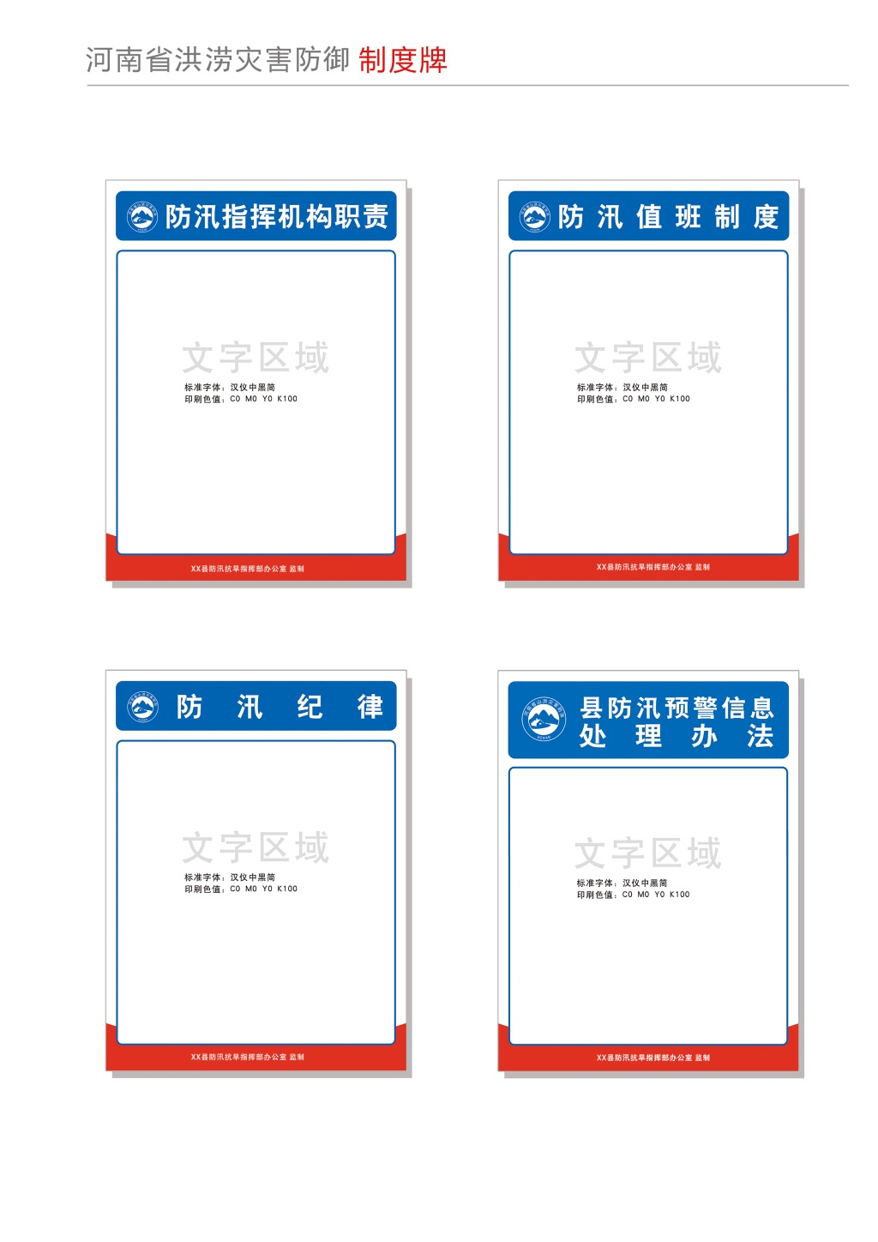
图1-1制度牌示意图

3、 C包：
3.1宣传
参照山洪灾害项目建设经验，开展宣传工作，扩大宣传范围，提高宣传质量，制作安装宣传标、警示牌、转移路线、明白卡、宣传手册等。提高宣传标准，开展宣传活动，宣传洪涝灾害防御知识。以行政村为单位，要制作1个宣传栏，每个危险区确定1处避灾安置点的标识牌，每个危险区设置1组警示牌和避险转移路线标识，每户发放1张明白卡和宣传手册。建设完成后，要组织居民熟悉危险区、转移路线及安置方案，做到危险区群众家喻户晓。
（1）宣传栏
宣传栏内容包括公布当地防御洪涝灾害工作的组织机构、防御责任人、联系方式，洪涝灾害防御示意图，预警指标、预警信号，公布防御对象、转移地点等，以及宣传洪涝灾害防御知识等。要对危险区乡（镇）、行政村宣传栏进行更新补充，安装数量和内容可根据实施时具体情况确定，制作样式参照图1-2：
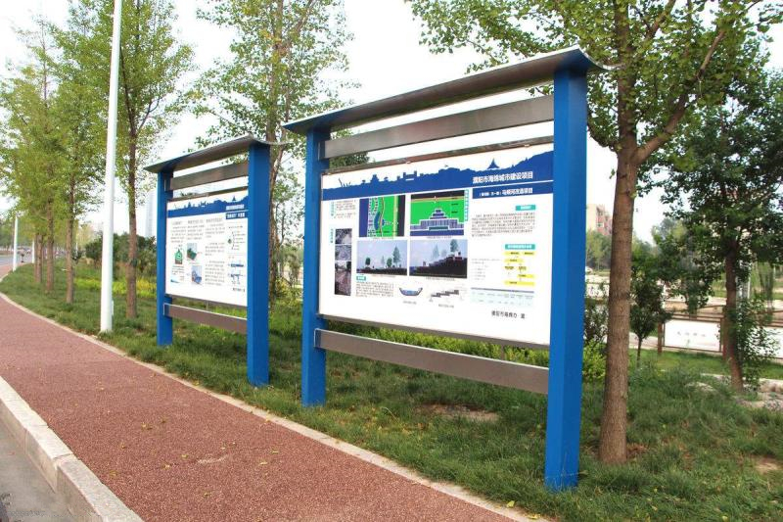
图1-2 宣传栏示意图
（2）警示牌、转移路线
制作（刷写）警示牌（标识），公布当地洪涝灾害的危险区、安全区、历史最高洪水位及转移路线（包括转移人员、转移路线、安置地点等）。具体数量和内容可根据实施时具体情况调整，制作样式参照图1-3至图1-4：
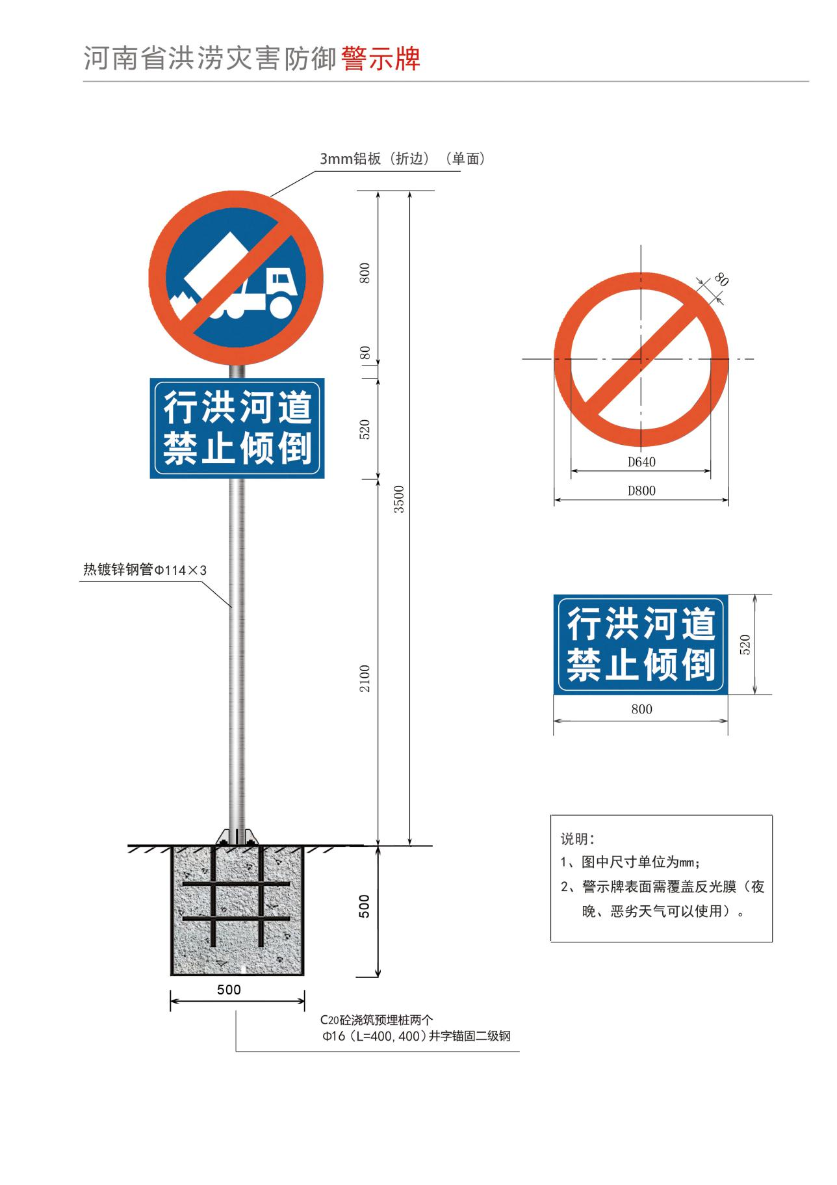
图1-3警示牌示意图

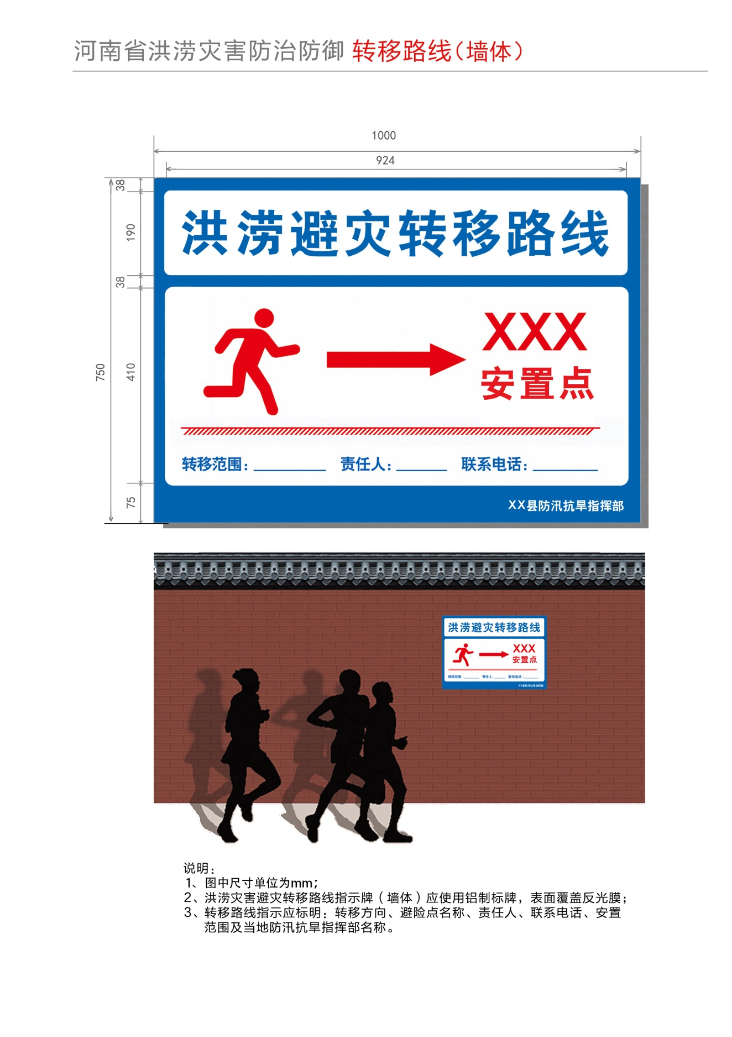
图1-4转移路线示意图（1）
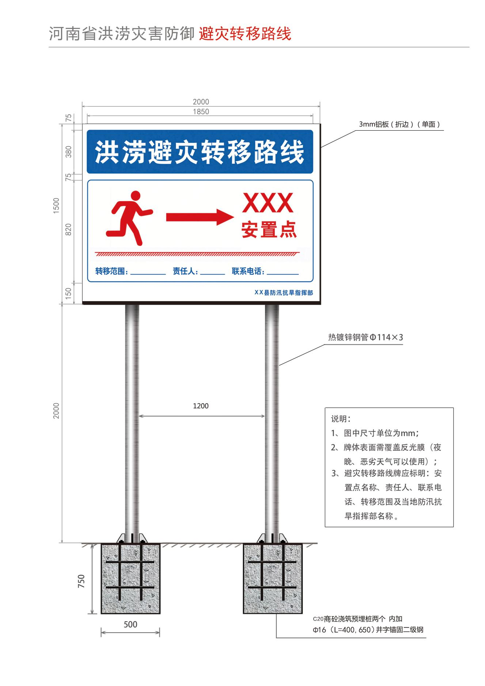
图1-4转移路线示意图（2）

（3）明白卡
在洪涝灾害防治区内制作发放《洪涝灾害防御明白卡》。内容包括防御对象名称、各级负责人、避险地点、避险路线、联系电话、预警信号（方式）、防御知识等。设计两种样式，一种为发放到住户家的纸质明白卡，一种为安装到住户门口的固定式明白卡。明白卡由县防办统一制作，由各乡（镇）、行政村组织发放、安装，登记造册，存档备查。明白卡按平均重点防治区内每户1张发放，具体制作发放数量可根据实施时具体情况调整，制作样式参照图1-5：
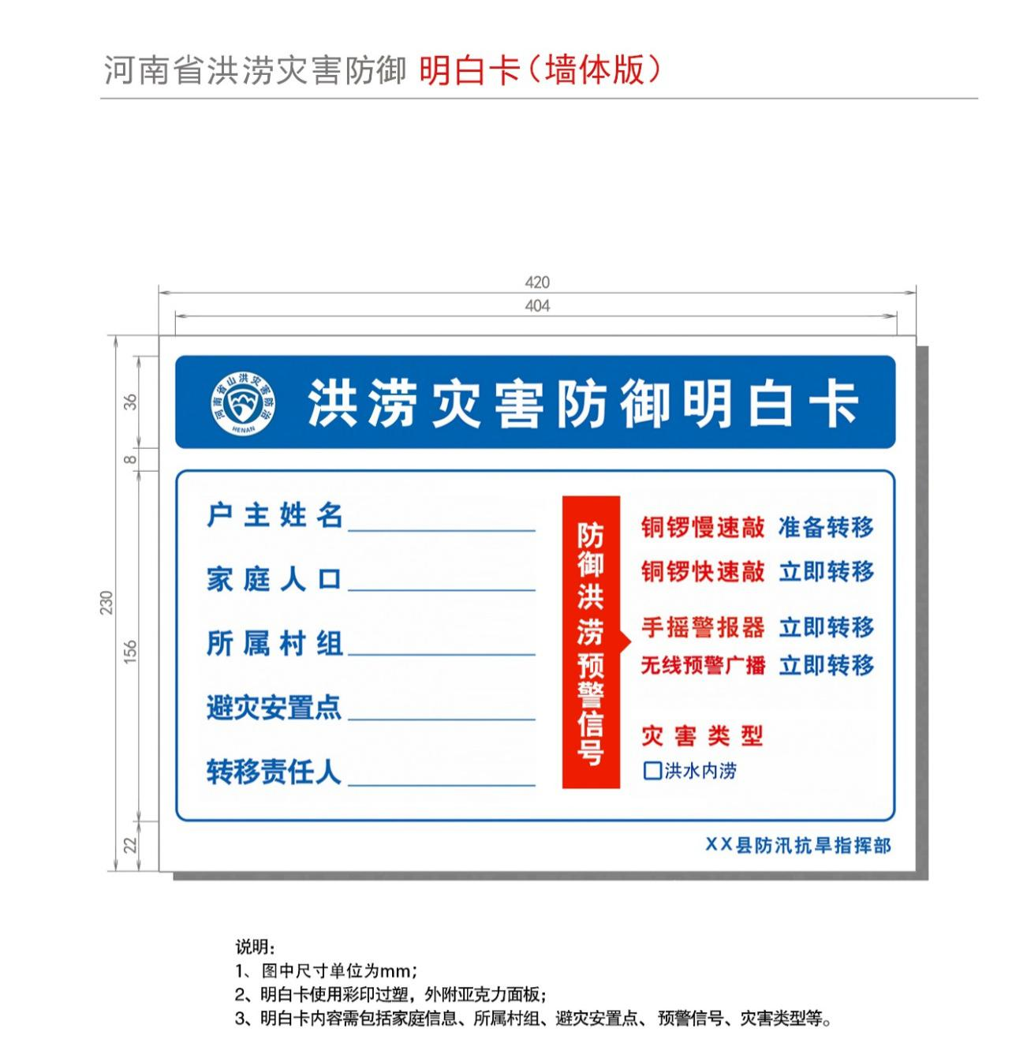
图1-5 明白卡示意图（1）
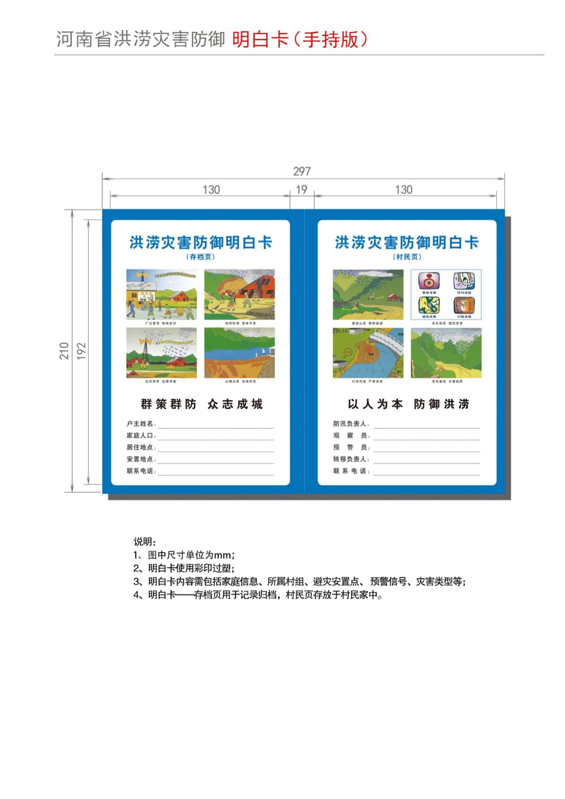
图1-5 明白卡示意图（2）

（4）宣传手册
印制发放易读、易懂，集实用性、知识性、趣味性为一体的专题系列宣传画册。通过实景照片、卡通图片附带简练的文字说明的形式，生动地展现洪涝灾害的危害、成因及洪涝暴发时预警、避险、救援的方法。

表1-6 群测群防体系(宣传标、警示牌、转移路线、明白卡、宣传手册)配置表
序号 | 货物名称 | 规格参数 | 单位 | 数量
1 | 宣传栏 | - 宣传栏采用热镀锌管喷漆，管径壁厚3mm；  - 标志牌净高1.4m，宽2.6m，离地0.8m，埋深0.8m；  3、制作样式参照图1-2。 | 个 | 38
2 | 警示牌 | 制作样式参照图1-3。 | 套 | 38
3 | 转移路线 | 制作样式参照图1-4。 | 套 | 38
4 | 明白卡 | 制作样式参照图1-5。 | 套 | 38
5 | 宣传手册 | 印制发放易读、易懂，集实用性、知识性、趣味性为一体的专题系列宣传画册。通过实景照片、卡通图片附带简练的文字说明的形式，生动地展现洪涝灾害的危害、成因及洪涝暴发时预警、避险、救援的方法。 | 册 | 120

4、 D包：
4.1应急救援保障
为了保障洪涝灾害防御体系在紧急情况下的正常运行，通过配备相应的应急抢险救援设备，建立应急保障系统。在洪涝灾害发生的情况下，能快速、有效的降低灾害带来的人民生命财产损失，提高洪涝灾害突发事件的应急处理能力。
4.1.1县级应急救援保障
2018年度规划对鄢陵县开展县级应急救援设备购置工作，按照设备典型配置表中所列设备购置所需应急救援设备。鄢陵县应急救援工具典型配置详见表1-7鄢陵县应急救援设备典型配置表。
表1-7鄢陵县应急救援设备典型配置表
序号 | 设备名称 | 设备要求 | 单位 | 数量 | 是否为核心产品
1 | 排水泵 | 1、标定流量：420L/min；  2、泵类型：真心泵离心泵；  3、吸程：7m；  4、标定扬程：42m；  5、出水口压力：0.42Mpa；  6、进、出水口直径：65mm；  7、最大转速：≥3600转/分钟. | 台 | 2 | 是
2 | 手提式探照灯 | 防水设计，强光照射距离≥500m，亮度距离≥1000流明，LED可充电，放电时间≥15小时 | 个 | 5 | 否
3 | 安全绳 | 坚固耐磨，绳长≥100m，3MM钢丝加涤纶，承重800公斤，直径10mm | 条 | 3 | 否
4 | 救生圈 | 1、救生圈外径≥710mm，内径≥440mm  2、带反光条  3、浮力≥14.5KG  4、圈体外围有固定挂绳 | 个 | 30 | 否
5 | 对讲机 | 直通模式双时隙通信，实现两组通话在一个频点下同时进行，使通信效能增倍,防水、耐磨，传输距离≥2km, 信道数256, 区域容量16, 标配电池1500/2000mAh锂电池, 灵敏度（数字）0.22μ，防尘防水IP54 标准. | 对 | 6 | 否
6 | 反光水面漂浮救援绳 | 1、直径≥12mm  2、抗拉力≥18KN  3、救生浮绳两端有救生浮环  4、绳长≥100m  5、延伸率≤25% | 条 | 3 | 否
7 | 全身式安全带 | 1、具有倒置功能  2、符合EN361、EN813、EN358标准  3、最大承重：2200kg  4、绳破断拉力：22KN | 件 | 7 | 否
8 | 万用军铲 | 1、长度不小于700mm（需有折叠功能，折叠长度不大于200mm）  2、材质：不锈钢等  3、功能不少于10种（如铲土、锄土、锯木、起钉等）  4、手柄防滑 | 把 | 25 | 否
9 | 多功能工程梯 | 1、4折-直梯3.8m-人字梯1.8m  2、可变形  3、≥10种功能 | 架 | 1 | 否
10 | 12m²民政部标准救灾帐篷 | 1、篷架为插接式框架结构，柱底四周全部设有落地横  2、通用杆、地杆、立杆采用Φ25mm×1.0mm焊接钢管  3、蓬杆采用Φ19mm×1.0mm焊接钢管 | 顶 | 4 | 否

4.1.2乡级应急救援保障
许昌市2018年度规划对鄢陵县共12个乡镇开展乡级应急救援设备购置工作，各乡镇按照设备典型配置表中所列设备购置所需应急救援设备。鄢陵县每个乡级应急救援工具典型配置详见表1-8 鄢陵县每个乡级应急救援设备购置表。
表1-8 鄢陵县每个乡级应急救援设备购置表
序号 | 设备名称 | 设备要求 | 单位 | 数量 | 是否为核心产品
1 | 强光电筒 | 防水设计，射程≥200m， LED可充电，放电时间≥8小时 | 个 | 10 | 否
2 | 手提式探照灯 | 防水设计，强光照射距离≥500m，亮度距离≥1000流明，LED可充电，放电时间≥15小时 | 个 | 5 | 否
3 | 救生衣 | 专业救生衣 具有高光反光条 2或者2个以上加固安全插口 配有求救口哨 浮力≥190N  配有可救援的提拉环，配有可抛投的漂浮系带 | 件 | 10 | 否
4 | 救生圈 | 1、救生圈外径≥710mm，内径≥440mm  2、带反光条  3、浮力≥14.5KG  4、圈体外围有固定挂绳 | 个 | 20 | 否
5 | 对讲机 | 直通模式双时隙通信，实现两组通话在一个频点下同时进行，使通信效能增倍,防水、耐磨，传输距离≥2km, 信道数256, 区域容量16, 标配电池1500/2000mAh锂电池, 灵敏度（数字）0.22μ，防尘防水IP54 标准. | 对 | 5 | 否
6 | 防寒雨衣 | 1、材质应满足防风防水、抗腐蚀功能  2、具有高光反光条  3、提供不同尺寸大小，以适应不同使用者身体尺寸 | 套 | 15 | 否
7 | 12m²民政部标准救灾帐篷 | 1、篷架为插接式框架结构，柱底四周全部设有落地横  2、通用杆、地杆、立杆采用Φ25mm×1.0mm焊接钢管  3、蓬杆采用Φ19mm×1.0mm焊接钢管 | 顶 | 2 | 否
8 | 应急汽油发电机 | 1、额定电压 ：220V  2、额定功率：5KW  3、相数：单相  4、发动机形式：四冲程 | 台 | 1 | 否

本采购清单中所列技术规格或主要参数为最低要求，不允许负偏离，否则将承担其投标被视为非实质性响应投标的风险。
（三）采购标的执行标准
1.国家标准
2.符合国家和履约地相关安全质量标准、行业技术规范标准。
（四）其他要求
1.投标人须明确投标产品的厂家、产地、品牌、型号、详细参数，否则为无效投标。
2.文中所列技术参数为最低要求，所投产品不得低于最低要求。
3.投标设备必须符合国家质量检测标准和文中规定标准的全新正品现货，提供随货物《产品合格证》及其他相关质量证明文件。
4.专利权：投标人应保证用户在使用该货物或其任何一部分时不受第三方提出的侵权专利权、商标权和工业设计权等的起诉。
5.投标人须明确免费保修期，同时提出故障响应时间。须明确维修点地址、负责人、联系人和联系电话，维修点具备什么样的维修能力等详细资料。
（五）验收标准
由采购人成立验收小组,按照采购合同的约定对中标人履约情况进行评审。验收时,按照采购合同的约定对每一项技术、服务、安全标准的履约情况进行确认。验收结束后，出具验收书，列明各项标准的验收情况及项目总体评价,由验收双方共同签署。
1、按照国家相关标准、行业标准、地方标准或者其他标准、规范验收；
2、按照招标文件要求、投标文件响应和承诺验收。
（六）采购资金支付
（一）支付方式：银行转帐
（二）支付时间及条件：
A包：
按进度拨付，完成洪涝灾害调查评价及群测群防体系（县级、乡级、村级预案）预案，支付合同价款的80%；验收通过后，支付至合同价款的100%。
B包、C包、D包：
全部设备安装、调试完成后，支付合同价款的80%；验收通过后，支付至合同价款的95%；质保期满后无质量问题剩余5%一次性付清。
最终支付方式以签订合同为准。

第四章 政府采购政策功能
根据《中华人民共和国政府采购法》、《中华人民共和国政府采购法实施条例》、《政府采购货物和服务招标投标管理办法》等规定，本项目落实节约能源、保护环境、促进中小企业发展、支持监狱企业发展、促进残疾人就业等政府采购政策。
一、节能能源、保护环境
1、按照《国务院办公厅关于建立政府强制采购节能产品制度的通知》（国办发[2007]51号）和财政部、发展改革委发布的《节能产品政府采购实施意见》（财库[2004]185号）以及《财政部、发展改革委关于调整公布节能产品政府采购清单的通知》最新一期的规定，《节能产品政府采购清单》所列产品包括政府强制采购和优先采购的节能产品。其中，台式计算机，便携式计算机，平板式微型计算机，激光打印机，针式打印机，液晶显示器，制冷压缩机，空调机组，专用制冷、空调设备，镇流器，空调机，电热水器，普通照明用自镇流荧光灯，普通照明用双端荧光灯，电视设备，视频设备，便器，水嘴等品目为政府强制采购的节能产品。其他品目为政府优先采购的节能产品。
本次采购货物中属于强制采购的节能产品，投标人所投产品必须是《节能产品政府采购清单》内产品，投标文件中应提供最新一期《节能产品政府采购清单》中产品所在页并加盖投标人公章的原件扫描件（或图片）。投标人所投其他产品若属于“节能产品政府采购清单”优先采购产品，在同等条件下，优先采购清单中的产品。
采购人拟采购的产品属于政府强制采购节能产品范围，但本期节能清单中无对应细化分类或节能清单中的产品无法满足工作需要的，可在节能清单之外采购。
2、按照财政部、国家环保总局发布的《环境标志产品政府采购实施的意见》（财库[2006]90号）和《财政部、环保部关于调整公布环境标志产品政府采购清单的通知》最新一期的规定，投标人所投产品若属于“环境标志产品政府采购清单”内产品，在同等条件下，优先采购清单中的产品。
3、对于同时列入环保清单和节能产品政府采购清单的产品，应当优先于只列入其中一个清单的产品。
4、上述“节能产品政府采购清单”、“环境标志产品政府采购清单”，在采购公告发布前已经过期的以及尚在公示期的均不得作为评标时的依据。
二、促进中小企业发展
1、按照财政部、工业和信息化部发布的《政府采购促进中小企业发展暂行办法》（财库[2011]181号）规定，本项目为非专门面向中小企业采购的项目，对小型和微型企业投标人产品的价格给予6%的扣除，用扣除后的价格参与评审。
2、如果本项目为非专门面向中小企业采购且接受联合体投标，联合协议中约定小型或微型企业的协议合同金额占到联合体协议合同总金额30%以上的，给予联合体2%的价格扣除，用扣除后的价格参与评审。
3、联合体各方均为小型或微型企业的，联合体视同为小型、微型企业。组成联合体的大中型企业或者其他自然人、法人或其他组织，与小型、微型企业之间不得存在投资关系。
4、中小企业投标应提供《中小企业声明函》，同时提供有效的证明材料且加盖单位公章。如为联合投标的，联合体各方需分别填写《中小企业声明函》。
三、支持监狱企业发展
按照财政部、司法部发布的《关于政府采购支持监狱企业发展有关问题的通知》（财库[2014]68号）规定，在政府采购活动中，监狱企业视同小型、微型企业，享受评审中价格扣除的政府采购政策。本项目对监狱企业价格给予6%的扣除，用扣除后的价格参与评审。监狱企业应当提供由省级以上监狱管理局、戒毒管理局(含新疆生产建设兵团)出具的属于监狱企业的证明文件。
四、促进残疾人就业
1、按照财政部、民政部、中国残疾人联合会和残疾人发布的《三部门联合发布关于促进残疾人就业政府采购政策的通知》（财库[2017]141号）规定，在政府采购活动中，残疾人福利性单位视同小型、微型企业，享受评审中价格扣除的政府采购政策。本项目对残疾人福利性单位提供本单位制造的货物、承担的工程或者服务，或者提供其他残疾人福利性单位制造的货物（不包括使用非残疾人福利性单位注册商标的货物）价格给予6%的扣除，用扣除后的价格参与评审。残疾人福利性单位属于小型、微型企业的，不重复享受政策。
2、符合条件的残疾人福利性单位在参加政府采购活动时，应当提供《三部门联合发布关于促进残疾人就业政府采购政策的通知》规定的《残疾人福利性单位声明函》，并对声明的真实性负责。任何单位或者个人在政府采购活动中均不得要求残疾人福利性单位提供其他证明声明函内容的材料。
3、中标人为残疾人福利性单位的，招标人应当随中标结果同时公告其《残疾人福利性单位声明函》，接受社会监督。

第五章 资格审查及评标方法、评标标准
一、评标方法
1、本次评标采用综合评分法，是指投标文件满足招标文件全部实质性要求，且按照评审因素的量化指标评审得分最高的投标人为中标候选人的评标方法。
2、评标过程中，不得去掉报价中的最高报价和最低报价。
3、因落实政府采购政策进行价格调整的，以调整后的价格计算评标基准价和投标报价。
二、资格审查
1、开标结束后，采购人（采购代理机构）依法对投标人资格进行审查。
2、资格审查因素：见下表。表格所列内容为本项目的资格审查条件，如有一项不符合要求，则不能进入下一步评审。
3、资格审查中所涉及到的证书及材料，均须在电子投标文件中提供原件扫描件（或图片）。
资格审查因素
1、投标函
2、法人或者其他组织的营业执照等证明文件，自然人的身份证明
（1）企业法人营业执照或营业执照。（企业投标提供）
（2）事业单位法人证书。（事业单位投标提供）
（3）执业许可证。（非专业服务机构投标提供）
（4）个体工商户营业执照。（个体工商户投标提供）
（5）自然人身份证明。（自然人投标提供）
3、财务状况报告相关材料
（1）上一年度经审计的财务报告，包括资产负债表、利润表、现金流量表、所有者权益变动表及其附注；或基本开户银行出具的资信证明。（法人投标提供。法人包括企业法人、机关法人、事业单位法人和社会团体法人。）
（2）银行出具的资信证明。（其他组织和自然人投标提供）
4、依法缴纳税收相关材料
税务登记证和投标截止时间前三个月内任意一个月缴纳税收凭据。（依法免税的投标人，应提供相应文件证明依法免税）
5、依法缴纳社会保障资金的证明材料
投标截止时间前三个月内任意一个月缴纳社会保险凭据。（依法不需要缴纳社会保障资金的投标人，应提供相应文件证明依法不需要缴纳社会保障资金）
6、履行合同所必须的设备和专业技术能力的证明材料
相关设备的购置发票、专业技术人员职称证书、用工合同等或者投标人相关承诺函或声明。
7、参加政府采购活动前3年内在经营活动中没有重大违法记录的声明（投标人成立不足三年的，按成立之日计算）
投标人“参加政府采购活动前3年内在经营活动中没有重大违法记录的书面声明”。 重大违法记录，是指投标人因违法经营受到刑事处罚或者责令停产停业、吊销许可证或者执照、较大数额罚款等行政处罚。
8、资格要求：
（1）符合《中华人民共和国政府采购法》第二十二条第一款规定。
（2）A包投标人须具备建设行政主管部门颁发的水利行业设计乙级及以上资质，拟派本包项目负责人须具有水利专业中级及以上职称。
（3）B包投标人须具有系统集成和机电设备安装的能力（以营业执照为准）。
（4）C包投标人须具有标识标牌制作安装的能力（以营业执照为准）。
（5）D包投标人须具有防汛设备、安防器材销售的能力（以营业执照为准）。
9、未被列入“信用中国”网站(www.creditchina.gov.cn)失信被执行人、重大税收违法案件当事人名单、政府采购严重违法失信名单的投标人；“中国政府采购网” (www.ccgp.gov.cn)政府采购严重违法失信行为记录名单的投标人。
10、报价
是否超出招标文件中规定的预算金额，超出预算金额的投标无效。如投标人须知前附表规定最高限价，则超出预算金额和最高限价的投标无效。
11、联合体协议
招标文件接受联合体投标且投标人为联合体的，投标人应提供本协议；否则无须提供。
12、投标保证金
是否按投标人须知前附表规定成功交纳。
13、法定代表人身份证明或提供法定代表人授权委托书及被授权人身份证明。
4、供应商信用信息查询：
未被列入“信用中国”网站(www.creditchina.gov.cn)失信被执行人、重大税收违法案件当事人名单、政府采购严重违法失信名单的投标人；“中国政府采购网” (www.ccgp.gov.cn)政府采购严重违法失信行为记录名单的投标人。
注：政府采购活动中查询及使用投标人信用记录的具体要求为：投标人未被列入失信被执行人、重大税收违法案件当事人名单、政府采购严重违法失信名单、政府采购严重违法失信行为记录名单（联合体形式投标的，联合体成员存在不良信用记录，视同联合体存在不良信用记录）。
（1）查询渠道：“信用中国”网站（www.creditchina.gov.cn）和“中国政府采购网”（www.ccgp.gov.cn）；
（2）截止时间：同投标截止时间；
（3）信用信息查询记录和证据留存具体方式：经采购人确认的查询结果网页截图作为查询记录和证据，与其他采购文件一并保存；
（4）信用信息的使用原则：经采购人认定的被列入失信被执行人、重大税收违法案件当事人名单、政府采购严重违法失信行为记录名单的投标人，将拒绝其参与政府采购活动。
（5）投标人不良信用记录以采购人查询结果为准，采购人查询之后，网站信息发生的任何变更不再作为评审依据，投标人自行提供的与网站信息不一致的其他证明材料亦不作为评审依据。
三、符合性审查
符合性审查及综合比较与评价中所涉及到的证明文件及材料，均须在电子投标文件中提供原件扫描件（或图片）。
评标委员会依据有关法律法规和招标文件的规定，对符合资格的投标人的投标文件进行符合性审查，以确定其是否满足招标文件的实质性要求，并记录评审结果。
对符合性审查合格的投标文件进行商务和技术评估，综合比较与评价。评标时，评标委员会各成员应当独立对每个投标人的投标文件进行评价，并汇总每个投标人的得分。
1、评标委员会认为投标人的报价明显低于其他通过符合性审查投标人的报价，有可能影响产品质量或者不能诚信履约的，应当要求其在评标现场合理的时间内提供书面说明，必要时提交相关证明材料;投标人不能证明其报价合理性的，评标委员会应当将其作为无效投标处理。
2、投标文件属下列情况之一的，按照无效投标处理：
（1）未按照招标文件的规定提交投标保证金的；
（2）投标文件未按招标文件要求签署、盖章的；
（3）不具备招标文件中规定的资格要求的；
（4）报价超过招标文件中规定的预算金额或者最高限价的；
（5）投标文件含有采购人不能接受的附加条件的；
（6）法律、法规和招标文件规定的其他无效投标情形。
3、有下列情形之一的，视为投标人串通投标，其投标无效：
（1）不同投标人的投标文件由同一单位或者个人编制；
（2）不同投标人委托同一单位或者个人办理投标事宜；
（3）不同投标人的投标文件载明的项目管理成员或者联系人员为同一人；
（4）不同投标人的投标文件异常一致或者投标报价呈规律性差异；
（5）不同投标人的投标文件相互混装；
（6）不同投标人的投标保证金从同一单位或者个人的账户转出。
投标人应当遵循公平竞争的原则，不得恶意串通，不得妨碍其他投标人的竞争行为，不得损害采购人或者其他投标人的合法权益。在评标过程中发现投标人有上述情形的，评标委员会应当认定其投标无效，并书面报告本级财政部门。
4、细微偏差不影响投标文件的有效性。
细微偏差是指投标文件在实质上响应招标文件要求，但提供了不完整的技术信息和数据等情况，并且补正后不会对其他投标人造成不公平的结果。如投标文件中大写金额和小写金额不一致的，以大写金额为准；总价金额与单价金额不一致的，以单价金额为准，但单价金额小数点有明显错误的除外。
5、使用综合评分法的采购项目，提供相同品牌产品且通过资格审查、符合性审查的不同投标人参加同一合同项下投标的，按一家投标人计算，评审后得分最高的同品牌投标人获得中标人推荐资格;评审得分相同的，由采购人或者采购人委托评标委员会按照招标文件规定的方式确定一个投标人获得中标人推荐资格，招标文件未规定的采取随机抽取方式确定，其他同品牌投标人不作为中标候选人。
非单一产品采购项目，采购人应当根据采购项目技术构成、产品价格比重等合理确定核心产品，并在招标文件中载明。多家投标人提供的核心产品品牌相同的，按前两款规定处理。
四、综合比较与评价
评标委员会对实质性响应的投标文件按照评分标准进行评判和打分。
A包：
分值构成  （总分100分） | 价格分值：35分  商务部分：15分  技术部分：50分
一、价格部分（满分35分）
评分因素 | 评分标准
投标报价  评分标准 | 评标基准价：满足招标文件要求的有效投标报价中，最低的投标报价为评标基准价。  投标报价得分=（评标基准价/投标报价）×35 | 35分
二、商务部分（满分15分）
评分因素 | 评分标准
企业实力 | 1、投标人具有水利行业设计甲级资质的得1分。 | 9分
 | 2、投标人具有ISO9001质量管理体系认证、环境管理体系认证、职业健康安全管理体系认证证书且在有效期内的，每项得2分，满分6分。
 | 3、具有AAA级信用等级证书的得2分，否则不得分。
项目组成人员 | 1、项目负责人具有高级职称的得2分。（以人社部门颁发的证书为准） | 4分
 | 2、项目组成人员（不含项目负责人）中每有1名中级及以上职称的得1分，满分2分。（以人社部门颁发的证书为准）
企业业绩 | 2015年1月1日以来（以合同签订日期为准），每提供一份与本包采购内容类似的项目业绩，且单项合同金额在本包采购预算金额及以上的，得2分（需提供中标通知书、合同），满分2分。 | 2分
三、技术部分（满分50分）
评分因素 | 评分标准
对招标文件  响应程度 | 根据对招标文件技术要求的响应程度，综合其设备稳定性、先进性等综合性能，好的得7-10分，较好的得4-6分，一般的得0-3分，本项最高得10分。 | 10分
项目实施方案 | 根据洪涝灾害调查评价及群测群防体系（县级、乡级、村级预案）实施方案，综合比较方案的完整性、科学性、可行性等，好的得11-15分，较好的得6-10分，一般的得1-5分，不提供者不得分。 | 15分
培训、演练计划 | 具有明确的培训、演练内容，计划合理，好的得7-10分，较好的得4-6分，一般的得1-3分，不提供者不得分。 | 10分
售后服务 | 根据质保期内以及质保期满后售后服务措施，好的得11-15分，较好的得6-10分，一般的得1-5分，不提供者不得分。 | 15分
备注：凡评标办法里涉及到的证书、证件及业绩材料等，均应在投标文件中附其原件扫描件（或图片），否则该项得分应作0分处理。

B包：
分值构成  （总分100分） | 价格分值：35分  商务部分：15分  技术部分：50分
一、价格部分（满分35分）
评分因素 | 评分标准
投标报价  评分标准 | 评标基准价：满足招标文件要求的有效投标报价中，最低的投标报价为评标基准价。  投标报价得分=（评标基准价/投标报价）×35 | 35
二、商务部分（满分15分）
评分因素 | 评分标准
企业实力 | 1、投标人具有ISO9001质量管理体系认证、环境管理体系认证、职业健康安全管理体系认证证书且在有效期内的，每项得2分，满分6分。 | 9分
 | 2、具有AAA级信用等级证书的得3分，否则不得分。
企业荣誉 | 1、投标人为河南省高新技术企业的（需提供证书），得1分，否则不得分。 | 2分
 | 2、投标人具有省级科学技术成果证书的（需提供证书），得1分，否则不得分。
企业业绩 | 2015年1月1日以来（以合同签订日期为准），每提供一份与本包采购内容类似的项目业绩，且单项合同金额在本包采购预算金额及以上的，得2分（需提供中标通知书、合同），满分4分。 | 4分
三、技术部分（满分50分）
评分因素 | 评分标准
对招标文件  响应程度 | 根据对招标文件技术要求的响应程度，综合其设备稳定性、先进性等综合性能。好的得11-15分，较好的得6-10分，一般的得0-5分，本项最高得15分。 | 15分
项目实施方案 | 根据设备安装调试等实施方案，综合比较方案的完整性、科学性、可行性等，好的得13-20分，较好的得7-12分，一般的得1-6分，不提供者不得分。 | 20分
售后服务 | 根据质保期内以及质保期满后售后服务措施，好的得11-15分，较好的得6-10分，一般的得1-5分，不提供者不得分。 | 15分
备注：凡评标办法里涉及到的证书、证件及业绩材料等，均应在投标文件中附其原件扫描件（或图片），否则该项得分应作0分处理。

C包：
分值构成  （总分100分） | 价格分值：35分  商务部分：15分  技术部分：50分
一、价格部分（满分35分）
评分因素 | 评分标准
投标报价  评分标准 | 评标基准价：满足招标文件要求的有效投标报价中，最低的投标报价为评标基准价。  投标报价得分=（评标基准价/投标报价）×35 | 35
二、商务部分（满分15分）
评分因素 | 评分标准
企业实力 | 1、投标人具有ISO9001质量管理体系认证、环境管理体系认证、职业健康安全管理体系认证证书且在有效期内的，每项得2分，满分6分。 | 9分
 | 2、具有AAA级信用等级证书的得3分，否则不得分。
企业业绩 | 2015年1月1日以来（以合同签订日期为准），每提供一份与本包采购内容类似的项目业绩，且单项合同金额在本包采购预算金额及以上的，得2分（需提供中标通知书、合同），满分6分。 | 6分
三、技术部分（满分50分）
评分因素 | 评分标准
对招标文件  响应程度 | 根据对招标文件技术要求的响应程度，好的得11-15分，较好的得6-10分，一般的得0-5分，本项最高得15分。 | 15分
项目实施方案 | 根据项目实施方案，综合比较方案的完整性、科学性、可行性等，好的得13-20分，较好的得7-12分，一般的得1-6分，不提供者不得分。 | 20分
售后服务 | 根据质保期内以及质保期满后售后服务措施，好的得11-15分，较好的得6-10分，一般的得1-5分，不提供者不得分。 | 15分
备注：凡评标办法里涉及到的证书、证件及业绩材料等，均应在投标文件中附其原件扫描件（或图片），否则该项得分应作0分处理。

D包：
分值构成  （总分100分） | 价格分值：35分  商务部分：15分  技术部分：50分
一、价格部分（满分35分）
评分因素 | 评分标准
投标报价  评分标准 | 评标基准价：满足招标文件要求的有效投标报价中，最低的投标报价为评标基准价。  投标报价得分=（评标基准价/投标报价）×35 | 35
二、商务部分（满分15分）
评分因素 | 评分标准
企业实力 | 1、投标人具有ISO9001质量管理体系认证、环境管理体系认证、职业健康安全管理体系认证证书且在有效期内的，每项得2分，满分6分。 | 9分
 | 2、具有AAA级信用等级证书的得3分，否则不得分。
企业业绩 | 2015年1月1日以来（以合同签订日期为准），每提供一份与本包采购内容类似的项目业绩，且单项合同金额在本包采购预算金额及以上的，得2分（需提供中标通知书、合同），满分6分。 | 6分
三、技术部分（满分50分）
评分因素 | 评分标准
对招标文件  响应程度 | 根据对招标文件技术要求的响应程度，综合其设备稳定性、先进性等综合性能。好的得11-15分，较好的得6-10分，一般的得0-5分，本项最高得15分。 | 15分
项目实施方案 | 根据设备安装调试等实施方案，综合比较方案的完整性、科学性、可行性等，好的得13-20分，较好的得7-12分，一般的得1-6分，不提供者不得分。 | 20分
售后服务 | 根据质保期内以及质保期满后售后服务措施，好的得11-15分，较好的得6-10分，一般的得1-5分，不提供者不得分。 | 15分
备注：凡评标办法里涉及到的证书、证件及业绩材料等，均应在投标文件中附其原件扫描件（或图片），否则该项得分应作0分处理。

五、评标结果
评标委员会按评审后得分由高到低顺序推荐3名中标候选人。得分相同的，按投标报价由低到高顺序排列。得分且投标报价相同的并列。投标文件满足招标文件全部实质性要求，且按照评审因素的量化指标评审得分最高的投标人为排名第一的中标候选人。

第六章 合同条款及格式

一、合同一般条款
1. 定义
1.1“合同”系指甲方和乙方 （简称合同双方）已达成的协议，即由双方签订的合同格式中的文件，包括所有的附件和组成合同部分的所有其他文件。
1.2“合同价格”系指根据合同规定，在乙方全面正确地履行合同义务时应支付给乙方的款项。
1.3“甲方”系指通过招标方式，接受合同服务的采购人
1.4“乙方”系指中标后提供合同服务的中标方或供应商。
2.适用范围
本合同条款仅适用于本次招标活动。
3.技术规格和标准
本合同项下所提供服务的技术规格标准应与本招标文件技术规格规定的标准相一致。
4.合同期限
即自 年 月 日起至 年 月 日止。
5.价格
除非合同中另有规定，乙方为其所提供货物设备和服务而要求甲方支付的金额应与其投标报价一致。
6.索赔
6.1乙方对所提供服务与合同要求不符负有责任，并且甲方已于合同规定的期限内提出索赔，乙方应按甲方同意的下述一种或多种方法解决索赔事宜。
6.1.1乙方同意甲方取消其不符合要求的货物设备和服务项目，退还已经收取的该类货物设备的货款。
6.1.2对于情节严重、造成甲方损失金额巨大的，同意甲方终止全部项目合同，并赔偿甲方因此造成的损失。
6.2如果甲方提出索赔通知后 30天内乙方未能予以签复，该索赔应视为已被乙方接受。若乙方未能在甲方提出索赔通知的 30天内或甲方同意的更长一些的时间内，按甲方同意的上述任何一种方式处理索赔事宜，甲方将乙方提供的履约保证金中扣回索赔金额，同时保留进一步要求赔偿的权利。
7.不可抗力
7.1签约双方任一方由于受诸如战争、严重火灾、洪水、台风、地震等不可抗力事故的影响而不能执行合同时，履行合同的期限应予以延长，延长的期限应相当于事故所影响的时间。不可抗力事故系指甲乙双方在缔结合同时所不能预见的，并且它的发生及其后果是无法避免和无法克服的事故。
7.2受损一方应在不可抗力事故发生后尽快用电报、传真或电传通知对方，并于事故发生后 14天内将有关部门出具的证明文件用特快专递或挂号信寄给对方审阅确认。一旦不可抗力事故的影响持续 60天以上，双方应通过友好协商，在合理的时间内达成进一步履行合同的协议。
8.履约保证金
8.1履约保证金的有效期至供货完毕且验收合格。
8.2乙方提供的履约保证金按规定格式以转账支票、电汇的形式提供，与此有关的费用由乙方负担。
8.3如果乙方未能按合同规定履行其义务，甲方有权从履约保证金取得补偿。
9.争议的解决
9.1在执行合同中发生的与本合同有关的争端，双方应通过友好协商解决，经协商在 60天内不能达成协议时，应提交仲裁。
9.2 提交正式仲裁的争端属涉外的，应在北京或中国国内其他地点，由指定的国际经济仲裁委员会根据该委员会的仲裁程序或规则予以最终裁决。
9.3合同双方均为国内法人的，其争端的仲裁应由合同发生地许昌市仲裁委员会根据其仲裁程序进行。
9.4 仲裁裁决应为最终决定，并对双方具有约束力。
9.5 除另有裁决外，仲裁费应由败诉方负担。
9.6 在仲裁期间，除正在进行的仲裁部分外，合同其他部分继续执行。
10.合同终止
10.1合同到期甲乙双方均未提出新的意向，合同自行终止。合同期内任何一方不得擅自停止协议，否则应负担所造成的一切损失。如一方因故需终止合同，必须提前三个月书面通知另一方，经双方达成一致意见后，方可终止。
10.2 出现下列情况时合同自动终止：
10.2.1发生不可抗力时。
10.2.2一方不履行合同条款，造成另一方无法执行合同协议，协商又不能求得解决，合同终止，责任方赔偿损失。
11.合同修改
对于合同的未尽事宜，需进行修改、补充和完善的，甲乙双方必须就所修改的内容签订书面的合同修改书，作为合同的补充协议。
12.适用法律
本合同应按中华人民共和国的法律解释。
13.主导语言与计量单位
13.1 合同书写应用中文书写。甲乙双方及相关部门各执一份，具有同等法律效力。
13.2 除技术规格另有规定外，计量单位均使用中华人民共和国法定计量单位。
14.合同生效
除非合同中另有说明，本合同经双方签字盖章，并在招标人收到乙方的履约保证金后，即开始生效。

二、 合同特殊条款

（具体条款由甲乙双方根据该项目的特殊性协商约定）略。
合同特殊条款是合同一般条款的补充和修改。如果两者之间有抵触，应以特殊条款为准。

三、合同书

（此合同仅供参考，以最终采购人与中标人签定的合同为准）

合同编号：
供方： 需方：
供、需双方根据 年 月 日招标人签发的中标通知书和招投标文件，并经双方协商一致，在平等互利的基础上，达成以下合同条款：
一、招标文件、投标文件、澄清文件及材料（如果有的话）、中标通知书、合同条款、补充协议（如果有的话）均为合同不可分割的部分。
二、货物名称、数量、规格、型号、金额及交货期
序号 | 名 称 | 规格及型号 | 单 位 | 数 量 | 单 价 | 总价 | 交货期或工期
合 计 |  | 大写： 小写：
三、设备质量要求及供方对质量负责的条件和期限
1、供方提供的货物须是全新的且保证不是库存或积压品(包括零部件)，符合国家、部委或地方相关标准以及该产品的出厂标准。
2、供方应在产品使用期限内，承担所提供的货物因自身质量原因产生的责任。
四、交货时间、地点、方式： 年 月 日前，供方负责将货物按需方规定的地点交货、安装、调试完毕，并具备验收条件。
五、货物标志、包装、运输：按招标文件办理。供方将货物直接运至规定的地点，运费自理。
六、技术资料及技术服务：供方在交货时应执行招标文件中有关技术资料、技术服务的规定，向需方交付技术资料并进行技术培训。
七、货物验收：验收标准按招标文件规定执行。需方有权对供方所交货物抽样做试运行实验、实验室检查。
八、售后服务：按招标文件及投标文件相应条款执行。
九、结算方式：
十、法律责任
1、供方所交的货物品种、品牌、型号、规格、质量不符合招、投标文件及本合同规定，需方有权拒收，供方应在本合同规定的交货期内负责更换并承担因更换而支付的费用。因更换而造成的逾期交货，则按逾期交货处理。
2、供方逾期交付货物，应向需方每日支付逾期交货部分货款总值5%的违约金；在合同规定的交货期满15日仍未全部交货，按不能交货处理。仅支付已验收货物的货款，供方应承担由此发生的全部费用。
3、供方在本合同规定的交货期内不能交货，应向需方支付全部合同金额5%的违约金，需方有权终止合同。
4、需方无正当理由拒收设备，应向供方支付无正当理由拒收设备金额5%的违约金。
5、因供方原因造成逾期付款，需方不承担责任。
十一、质量鉴定：因质量问题发生争议，由许昌市技术监督局或其指定的机构进行质量鉴定，该鉴定结论是终局的，供需双方均应当接受鉴定结论。
十二、合同生效及其它：本合同经双方法定代表人或委托代理人签字并加盖公章后生效。
供方： 需方：
地址： 地址：
法定代表人： 法定代表人：
委托代理人： 委托代理人：
电话： 电话：
开户银行： 开户银行：
帐号： 帐号：
签定时间： 签定时间：

第七章 投标文件有关格式
一、投标文件封面格式

正本/副本

许昌市2018年度农村基层防汛预报预警体系建设
（鄢陵县） 包

投 标 文 件

项目编号：

投 标 人： （盖单位章）
法定代表人或其委托代理人： （签字或盖章）
年 月 日

二、开标一览表
项目编号：
项目名称： 单位：元（人民币）
包组 | 项目名称 | 投标报价 | 交付日期（日历天） | 备注
 |  | 大写： 小写：

注：本表为本次招标的所有货物及服务的总报价是货物交付使用前的全部费用。

投标人名称： （全称） （公章）：
投标人法定代表人（或授权代表）签字：
日期： 年 月 日

三、资格审查证明材料
3.1 投 标 函
致： （采购人）

根据贵方 （项目名称、项目编号）采购的招标公告及投标邀请，_______（姓名和职务）被正式授权并代表投标人 （投标人名称、地址）提交。
我方确认收到贵方提供的 （项目名称、招标编号）招标文件的全部内容。
我方在参与投标前已详细研究了招标文件的所有内容，包括澄清、修改文件（如果有）和所有已提供的参考资料以及有关附件，我方完全明白并认为此招标文件没有倾向性，也不存在排斥潜在投标供应商的内容，我方同意招标文件的相关条款和已完全理解并接受招标文件的各项规定和要求及资金支付规定，对招标文件的合理性、合法性不再有异议。
(投标人名称) 作为投标人正式授权 (授权代表全名, 职务) 代表我方全权处理有关本投标的一切事宜。
在此提交的投标文件，正本一份，副本 份。
我方已完全明白招标文件的所有条款要求，并申明如下：
一、按招标文件提供的全部货物与相关服务的投标总价详见《开标一览表》。
二、本投标文件的有效期为投标截止时间起 天。如中标，有效期将延至供货终止日为止。在此提交的资格证明文件均至投标截止日有效，如有在投标有效期内失效的，我方承诺在中标后补齐一切手续，保证所有资格证明文件能在签订采购合同时直至采购合同终止日有效。
三、我方明白并同意，在规定的开标日之后，投标有效期之内撤销投标的，则贵方将不予退还投标保证金。
四、我方同意按照贵方可能提出的要求而提供与投标有关的任何其它数据、信息或资料。
五、我方理解贵方不一定接受最低投标价或任何贵方可能收到的投标。
六、我方如果中标，将保证履行招标文件及其澄清、修改文件（如果有）中的全部责任和义务，按质、按量、按期完成《项目需求》及《合同书》中的全部任务。
七、我方在此保证所提交的所有文件和全部说明是真实的和正确的。
八、我方投标报价已包含应向知识产权所有权人支付的所有相关税费，并保证采购人在中国使用我方提供的货物时，如有第三方提出侵犯其知识产权主张的，责任由我方承担。
九、我方具备《政府采购法》第二十二条规定的条件；承诺如下：
（1）具有独立承担民事责任能力的在中华人民共和国境内注册的法人或其他组织或自然人，有效的营业执照（或事业法人登记证或身份证等相关证明）。
（2）我方已依法缴纳了各项税费及社会保险费用，如有需要，可随时向采购人提供近三个月内的相关缴费证明，以便核查。
（3）我方已依法建立健全的财务会计制度，如有需要，可随时向采购人提供相关证明材料，以便核查。
（4）参加政府采购活动前三年内，在经营活动中没有重大违法记录。
（5）符合法律、行政法规规定的其他条件。
以上内容如有虚假或与事实不符的，评审委员会可将我方做无效投标处理，我方愿意承担相应的法律责任。
十、我方具备履行合同所必需的设备和专业技术能力。
十一、我方对在本函及投标文件中所作的所有承诺承担法律责任。

所有与本招标有关的一切正式往来请寄：
地 址： . 邮政编码： .
电 话： . 传 真： .
投标人代表姓名： . 职 务： .

投标人法定代表人（或法定代表人授权代表）签字或盖章：
投标人名称（盖章）：

日期： 年 月 日

3.2 法定代表人资格证明书

单位名称：
地址：
姓名： 性别： 年龄： 职务：
本人系 投标人名称 的法定代表人。就参加贵方招标编号为 项目编号 的 项目名称 公开招标项目的投标报价，签署上述项目的投标文件及合同的执行、完成、服务和保修，签署合同和处理与之有关的一切事务。
特此证明。

【此处请粘贴法定代表人身份证复印件，需清晰反映身份证有效期限】

投标人名称（并加盖公章）：
签署日期： 年 月 日

说明：法定代表人参加本招标项目投标的，仅须出具此证明书。

3.3 法定代表人授权书

本人 法人姓名 系 投标人名称 的法定代表人，现委托 姓名，职务 以我方的名义参加贵方______________________项目的投标活动，并代表我方全权办理针对上述项目的投标、开标、投标文件澄清、签约等一切具体事务和签署相关文件。
我方对被授权人的签名事项负全部责任。
在贵方收到我方撤销授权的书面通知以前，本授权书一直有效。被授权人在授权书有效期内签署的所有文件不因授权的撤销而失效。除我方书面撤销授权外，本授权书自投标截止之日起直至我方的投标有效期结束前始终有效。
被授权人无转委托权，特此委托。
投标人名称： （全称） （盖单位公章）
法定代表人： （签字或加盖名章）
法定代表人授权代表： （签字或加盖名章）
法定代表人身份证（正面） | 法定代表人身份证（反面）
法定代表人授权代表身份证（正面） |  | 法定代表人授权代表身份证（反面）

3.4 没有重大违法记录的声明
声 明
本公司参加本次政府采购活动前三年内，在经营活动中没有重大违法记录。（重大违法记录，是指因违法经营受到刑事处罚或者责令停产停业、吊销许可证或者执照、较大数额罚款等行政处罚。）
特此声明。
本公司对上述声明的真实性负责。如有虚假，将依法承担相应责任。

单位名称（盖章）：
日 期： 年 月 日

3.5 投标保证金

（附许昌公共资源交易中心保证金缴纳回执）

3.6 其他资格证书或材料
（投标人须按照“第五章 资格审查与评标办法、评标标准”中“资格审查因素表”要求，提交其他资格证明文件或材料，加盖投标人的单位公章后在此项下提交。）

四、符合性审查证明材料
4.1投标分项报价一览表
项目编号：

项目名称：
序号 | 名称 | 规格型号 | 技术  参数 | 单位 | 数量 | 单价 | 总价 | 产地及  厂家
1
…
合计 |  | 大写： 小写：
投标人（公章）：
投标人法定代表人（或授权代表）签字：

4.2 技术规格偏离表

项目编号：

项目名称：
序号 | 货物服务  名称 | 规格型号 | 招标文件  技术参数 | 投标技术  参数 | 偏离 | 偏离情况说明
1
…
投标人（公章）：
投标人法定代表人（或授权代表）签字：

4.3技术方案（实施方案）

（投标人根据招标文件要求自行编制，格式自拟）

4.4业绩情况表

项目编号：
项目名称：
序号 | 客户单位名称 | 项目名称及主要内容 | 合同金额（万元） | 联系人及电话
1
2
3
4
……
投标人（公章）：
投标人法定代表人（或授权代表）签字：

4.5 售后服务方案

（投标人根据招标文件要求自行编制）

4.6“节能产品政府采购清单”强制节能产品情况

项目编号：
项目名称：
序号 | 货物名称 | 品牌 | 产品型号 | 制造商  名称 | 节字标志认证证书号 | 提供节能产品所在页  复印件  （是/否） | 未提供节能产品所在页原因
1
2
…
投标人（公章）：
投标人法定代表人（或授权代表）签字：

说明：所投产品节能清单所在页复印件并加盖投标人公章须附后。

4.7 “节能产品政府采购清单”优先采购产品情况

项目编号：
项目名称：
序号 | 货物名称 | 品牌 | 产品型号 | 制造商  名称 | 节字标志认证证书号 | 提供节能产品所在页  复印件  （是/否） | 未提供节能产品所在页原因
1
2
…
投标人（公章）：
投标人法定代表人（或授权代表）签字：

说明：所投产品“节能产品政府采购清单”所在页复印件并加盖投标人公章须附后。

4.8 “环境标志产品政府采购清单”优先采购产品情况

项目编号：
项目名称：
序号 | 货物名称 | 品牌 | 产品型号 | 制造商  名称 | 中国环境标志认证证书编号 | 提供环境标志产品所在页复印件  （是/否） | 未提供环境标志产品所在页原因
1
2
…
投标人（公章）：
投标人法定代表人（或授权代表）签字：

说明：所投产品“环境标志产品政府采购清单”所在页复印件并加盖投标人公章须附后。

4.9其他符合性证明文件或材料

投标人认为需要提交的其他证明文件或材料，加盖投标人的单位公章后应在此项下提交。

4.10 中小企业、监狱企业、残疾人福利性单位声明函

（投标人属于该类型的提供，否则不提供）
1、中小企业声明函
本公司郑重声明，根据《政府采购促进中小企业发展暂行办法》（财库[2011]181号的规定，本公司为 （请填写：中型、小型、微型）企业。即，本公司同时满足以下条件：
- 根据《工业和信息化部、国家统计局、国家发展和改革委员会、财政部关于印发中小企业划型标准规定的通知》（工信部联企业[2011]300号）规定的划分标准，本公司为 （请填写：中型、小型、微型）企业。
- 本公司参加 单位的 项目采购活动提供本企业制造的货物，由本企业承担工程、提供服务，或者提供其他 （请填写：中型、小型、微型）企业制造的货物。本条所称货物不包括使用大型企业注册商标的货物。
- 本公司对上述声明的真实性负责。如有虚假，将依法承担相应责任。
企业名称（盖章）：
日 期：
2、残疾人福利性单位声明函

本单位郑重声明，根据《财政部 民政部 中国残疾人联合会关于促进残疾人就业政府采购政策的通知》（财库〔2017〕 141号）的规定，本单位为符合条件的残疾人福利性单位，且本单位参加______单位的______项目采购活动提供本单位制造的货物（由本单位承担工程/提供服务），或者提供其他残疾人福利性单位制造的货物（不包括使用非残疾人福利性单位注册商标的货物）。
本单位对上述声明的真实性负责。如有虚假，将依法承担相应责任。

单位名称（盖章）：
日 期：
注：1.供应商符合中小型、微型企业的须填写以上相应声明函，并附其它相关证明材料原件扫描件（或图片）；残疾人福利性单位提供残疾人福利性单位声明函，并对声明的真实性负责，不需提供其它相关证明材料。
2.供应商属于监狱企业的不需填写此声明函，须附由省级及以上监狱管理局、戒毒管理局（含新疆建设兵团）出具的属于监狱企业的证明文件原件扫描件（或图片）。

五、其他资料（若有）

除招标文件另有规定外，投标人认为需要提交的其他证明材料或资料加盖投标人的单位公章后应在此项下提交。

